ФЕДЕРАЛЬНОЕ ГОСУДАРСТВЕННОЕ БЮДЖЕТНОЕ
ОБРАЗОВАТЕЛЬНОЕ УЧРЕЖДЕНИЕ ВЫСШЕГО ОБРАЗОВАНИЯ
«НОВОСИБИРСКИЙ ГОСУДАРСТВЕННЫЙ ТЕХНИЧЕСКИЙ УНИВЕРСИТЕТ»



РУКОВОДСТВО ПОЛЬЗОВАТЕЛЯ
инструментальной среды моделирования
гибридных систем

ИСМА_2015

Новосибирск – 2016
ИНФОРМАЦИЯ О ДОКУМЕНТЕ

Авторы: | Шорников Юрий Владимирович  E-mail: shornikov@inbox.ru  Достовалов Дмитрий Николаевич  E-mail: dostovalov.dmitr@mail.ru  Бессонов Алексей Владимирович  E-mail: abv.poste@gmail.com
Версия документа: | 1.0
Дата последней модификации: | 19 декабря 2016

СОДЕРЖАНИЕ
1. Введение 4
2. Предварительные требования 9
3. Установка и запуск 9
4. Описание интерфейса 9
5. Язык LISMA_PDE 14
5.1. Базовые конструкции языка 15
5.2. Описание непрерывного поведения 16
5.3. Описание дискретного поведения 21
5.4. Событийное управление 24
5.5. Описание пространственно-временных гибридных систем 27
6. Диагностика ошибок 31
6.1 Лексические ошибки 32
6.2 Синтаксические ошибки 33
6.3 Семантические ошибки 36
7. Примеры моделей гибридных систем 38
7.1 Модель комнатного термостата 39
7.2 Модель «отрывающийся маятник» 41
7.3 Модель «маятника с пружиной» 43
7.4 Моделирование дифференциального уравнения,
разбитого на четыре подобласти 46
7.5 Модель двух осциллирующих на пружинах масс 50
7.6 Модель двух баков 53
7.7 Модель электроэнергетической системы (ЭЭС) 58
8. Анализ пространственно-временных гибридных систем (ПВГС) 65
8.1 Модель нестационарной теплопроводности 66
8.2 Модель диффузии 69
Список литературы 72

- ВВЕДЕНИЕ
Инструментальная среда машинного анализа [4, 6, 17, 18, 20] (ИСМА) – программный комплекс, предназначенный для проведения численного эксперимента над моделями сложных динамических и гибридных систем. Данный комплекс разработан на кафедре АСУ НГТУ и имеет богатый десятилетний опыт развития. Компоненты системы защищены множеством свидетельств о регистрации программ в Роспатент и ОФАП. Можно выделить несколько этапов в истории развития среды ИСМА. Каждый переход ознаменовывает появление новых задач и невозможность их решения имеющимися средствами.
До 2004 года системе предшествовала среда MODO, которая позволяла описывать на языке низкого уровня структурные схемы для непрерывных процессов. В ней, в отличие от современных средств моделирования использовалась тривиальная техника (ДВК-4), а в качестве языка моделирования использовался «язык описания структур» (ЯОС). Пример простой модели представлен на рисунке 1.1.
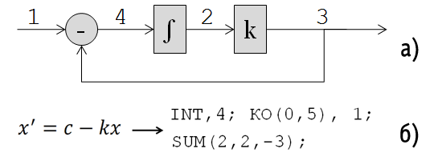
Рисунок 1.1 – Пример модели на языке ЯОС
(а – структурная схема, б – программная модель на языке ЯОС)

В период 2004 – 2006 г. появилась первая версия системы, близкая к своему современному виду. Система получила близкий к математическому язык для описания дифференциальных уравнений и впервые имела оконный графический интерфейс.

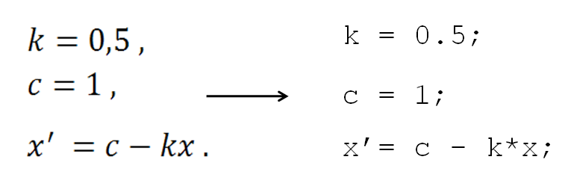
Рисунок 1.2 – Пример тривиальной модели на языке LISMA 2004

В период 2007 – 2010 г. ИСМА получила возможность моделирования дискретных процессов, что вместе с непрерывными процессами позволило моделировать гибридные системы. Для описания дискретного поведения выбрана текстовая спецификация. Пример описания состояния приведён на рисунке 1.3.
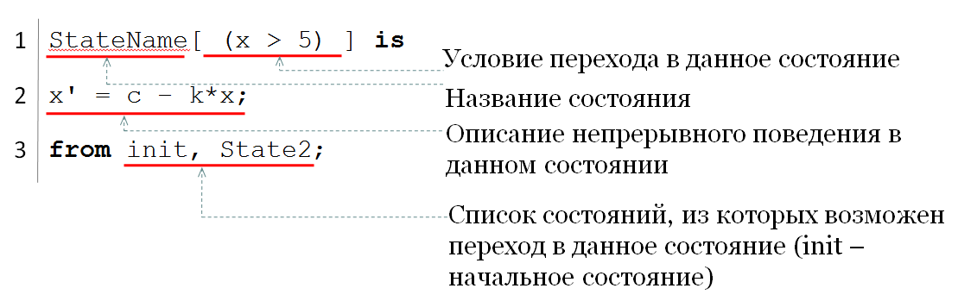
Рисунок 1.3 – Пример простого состояния на языке LISMA 2007
Библиотеки алгоритмов численного анализа и элементов структурных схем реализованы в виде отдельных программных модулей и загружаются во время выполнения программы соответствующими загрузчиками. Такой подход позволяет выделить некоторый набор функций и классов, необходимых для реализации библиотек элементов и численных методов, в виде интерфейса программирования приложений (API, application programming interface). Основной способ спецификации моделей ГС в среде моделирования ИСМА представлен в виде структурных схем. Это обусловлено тем, что методология гибридных систем развивалась на основе теории систем релейного и импульсного управления, описываемых дифференциальными уравнениями с разрывами первого рода в первой производной фазовых переменных. Этот факт, а также некоторые особенности архитектуры накладывают существенные ограничения на расширение исследуемого класса задач и разработку новых предметно ориентированных способов спецификации моделей ГС.
Ввиду этого была разработана новая среда моделирования – ИСМА_2015, которая учитывает все предъявляемые к системе требования и наследует весь развитый математический аппарат. В архитектуре новой среды моделирования центральным объектом исследования является гибридная система, как наиболее общий класс сложных систем. В таком случае все предметные модели рассматриваются в качестве подмножества ГС. Архитектура придерживается принципов максимальной унификации, модульности, расширяемости и взаимозаменяемости компонентов. Такой подход позволяет настраивать среду на новые приложения с минимальными доработками. В качестве инструментов реализации используются современная платформа (Java) и актуальные развивающиеся библиотеки. Это позволяет запускать ИСМА_2015 на различных устройствах, реализовывать облачные вычисления с предоставлением пользователю веб-интерфейса для описания моделей, а также говорить о параллельных вычислениях на суперкомпьютерах.
Архитектура среды [4] может быть разделена на три слоя: компоненты графического интерфейса, компоненты спецификации и компоненты вычислительного эксперимента. В связи с этим можно отметить, что решаются три основные общие задачи: взаимодействие с пользователем; реализация средств спецификации, хранения и обработки модели ГС; реализация средств проведения численного эксперимента. Архитектура ИСМА_2015 представлена на рисунке 1.4. Сплошными линиями обозначена передача управления, а пунктирными – информационные связи. Блоки, изображённые в виде слоев, означают наличие множества альтернативных равнозначных компонентов данного типа.
Графический интерфейс пользователя предоставляет универсальные средства редактирования модели на входном языке, ввода параметров моделирования, запуск и контроль процесса моделирования. Также отдельным компонентом представлен модуль графической интерпретации результатов. Редакторы с входного языка представляют множество компонентов, реализующих предметно-ориентированный интерфейс для формирования модели ГС на указанном языке.
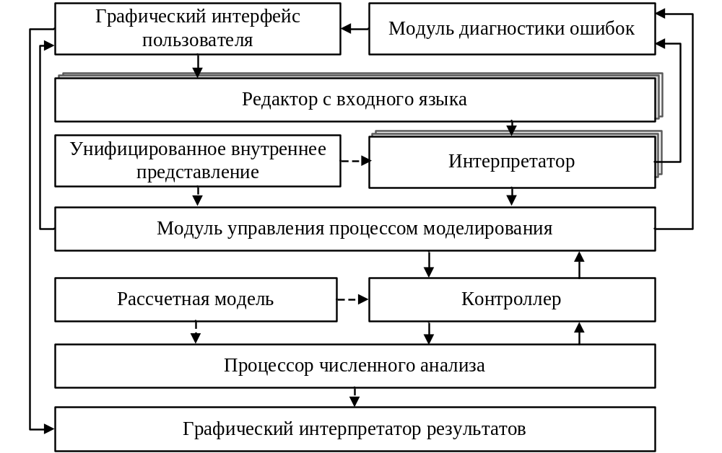
Рисунок 1.4 – Архитектура среды моделирования ИСМА_2015

Основным языком для текстовой спецификации в ИСМА_2015 является LISMA_PDE. Данный язык является развитием языка LISMA из среды ИСМА. LISMA_PDE наследует все средства описания систем ДАУ в непрерывном поведении, имеет модифицированные языковые конструкции описания дискретного поведения ГС. Также в новом языке имеются средства спецификации ДУЧП, разрешенных относительно производной по времени и разрешенных относительно пространственных переменных (уравнение Пуассона), а также средства формирования краевых условий задач Неймана и Дирихле.
Для каждого представленного входного языка описания моделей построен интерпретатор. Универсальное внутреннее представление (УВП) является единым обобщенным представлением модели ГС для всех предметных языков. Данный компонент реализует задачу унификации математического и программного обеспечения. Любая задача в результате работы интерпретатора преобразуется в УВП, работа с которым производится с помощью стандартных компонентов и численных методов. Таким образом, расширение среды моделирования ИСМА_2015 на новую предметную область может быть реализовано путем добавления редактора с входного языка и разработкой соответствующего интерпретатора в УВП.
Модуль управления процессом моделирования является корневым для указанного слоя. На вход к данному модулю приходит сформированное УВП и параметры численного эксперимента. К последним можно отнести продолжительность процесса моделирования, точность и параметры численного метода. Модуль выполняет функции проверки корректности входной УВП и, в случае необходимости, преобразования входной модели в вид, поддерживаемый численным методом. К таким преобразованиям, в частности, относится аппроксимация уравнений ДУЧП на разностной сетке. В случае если модель содержит элементы, не поддерживаемые текущим процессором численного анализа, формируется отказ от численного эксперимента с сопровождающим сообщением об ошибке.
Контроллер представляет собой связующий компонент для текущего процессора численного анализа и остальной среды моделирования. В задачи данной компоненты входит формирование расчётной модели, запуск и управление процессом моделирования с указанными входными параметрами. Процессор численного анализа принимает на вход описание модели в некотором техническом виде, который в данной работе называется расчётной моделью. В данном случае расчётная модель представлена Java – классом, описывающим модель оптимальным образом и наполненным технической информацией. Расчётные модели не предназначены для использования конечным пользователем и должны формироваться автоматически на основе внутреннего представления модели.
Процессор численного анализа ИСМА_2015 является компонентой, непосредственно реализующей расчет совокупного поведения ГС. Помимо указанной выше расчётной модели, процессор оперирует библиотекой численных методов и библиотекой методов обнаружения событий. Они реализуют аналитическое наполнение для исследования непрерывного и дискретного поведения модели ГС соответственно. Процессор численного анализа управляет двумя компонентами – модулем для вычисления локальных состояний (непрерывное поведение ГС) и модулем контроля смены состояния (дискретное поведение ГС).

- ПРЕДВАРИТЕЛЬНЫЕ ТРЕБОВАНИЯ
Для успешного запуска вычислительного эксперимента над примерами моделей ГС из данного руководства рекомендуется использовать систему, удовлетворяющую следующим минимальным требованиям:
- объем оперативной памяти не менее 1 GB;
- 500MB свободного дискового пространства;
- процессор, с производительностью не менее Intel core i3 / AMD A8;
- операционная система: Microsoft Windows 7 x86-32 и x64 и выше.

- УСТАНОВКА И ЗАПУСК
Дистрибутив ИСМА 2016 распространяется в двух видах для ос Windows:
- isma-distrib-1.0.0-x86.zip – для 32х разрядных систем;
- isma-distrib-1.0.0-x64.zip – для 64х разрядных систем.
Для установки необходимо распаковать соответствующий дистрибутив в любую удобную директорию с правами доступа на запись.

- ОПИСАНИЕ ИНТЕРФЕЙСА
ИСМА_2015 содержит следующие основные элементы интерфейса
(рисунок 4.1):
- меню – отражает все имеющиеся операции среды ИСМА_2015;
- панель инструментов – содержит набор кнопок, отражающих наиболее часто используемые операции;
- область редакторов программных моделей – область, в которой располагается один из альтернативных редакторов моделей ГС;
- статусная панель – место вывода информации о статусе выполнения той или иной операции, а также подсказок;
- статус используемой памяти – объем памяти, которое занимает приложение (позволяет оценить ресурсоемкость вычислительного эксперимента).
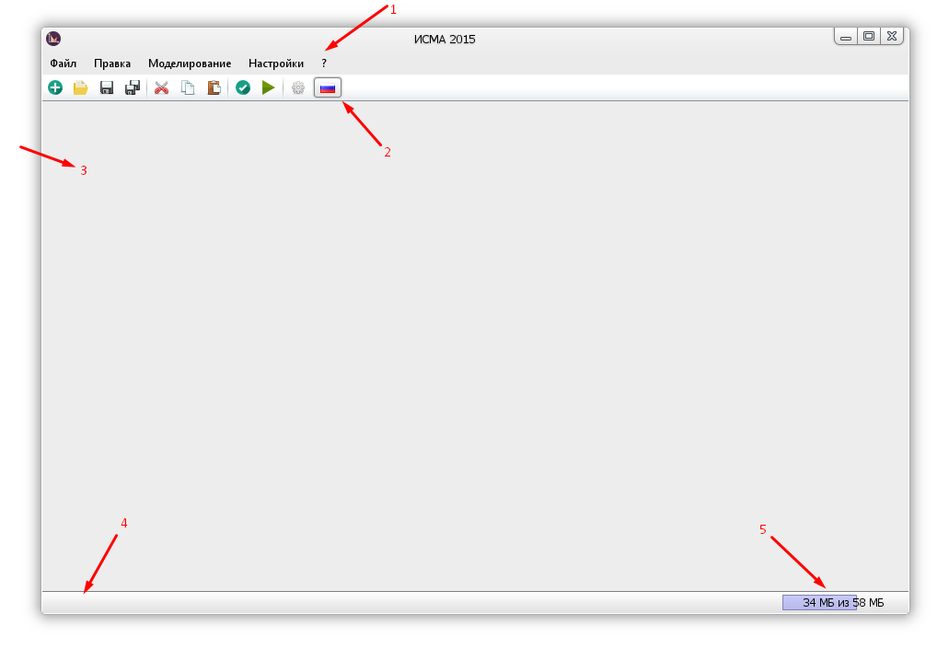
Русунок 4.1 – Графический интерфейс ИСМА_2015

Для начала работы необходимо открыть уже созданный проект или создать новый.

  - Создание проекта
Создание нового проекта производится либо через меню «Файл/Новая модель», либо через панель инструментов .
В результате этого отобразится окно, в котором пользователю будет предложено ввести название модели, имя и расположение файла и выбрать тип редактора. На данный момент поддерживается только LISMA_PDE редактор.
После создания модели откроется новая вкладка с редактором программных моделей LISMA_PDE.
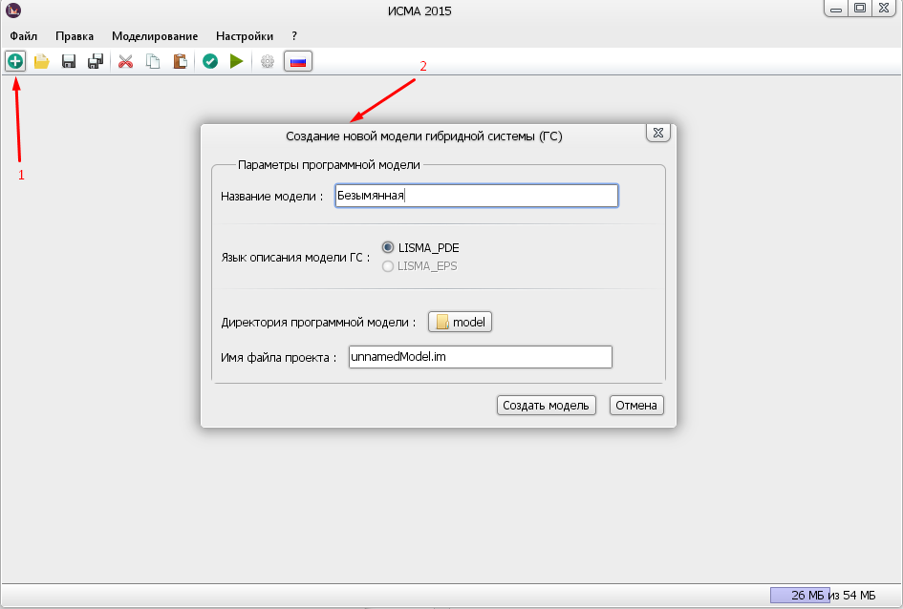
Рисунок 4.2 – Создание новой модели ГС

  - Работа с редактором LISMA_PDE
LISMA_PDE представляет собой текстовый ректор с возможностью проверки корректности программных моделей. Модель двух баков в редакторе будет выглядеть следующим образом:
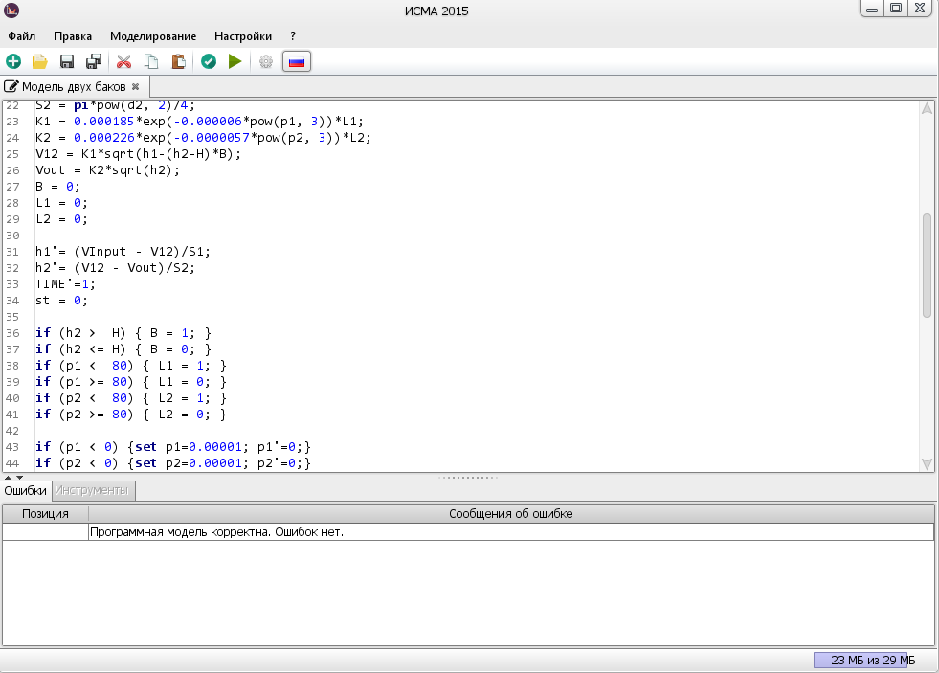
Рисунок 4.3 – Модель двух баков в редакторе LISMA_PDE
Редактор помимо непосредственно области редактирования содержит таблицу для вывода ошибок. Поддерживает вывод как синтаксических (рисунок 4.4), так и семантических синтаксических (рисунок 4.5) ошибок.
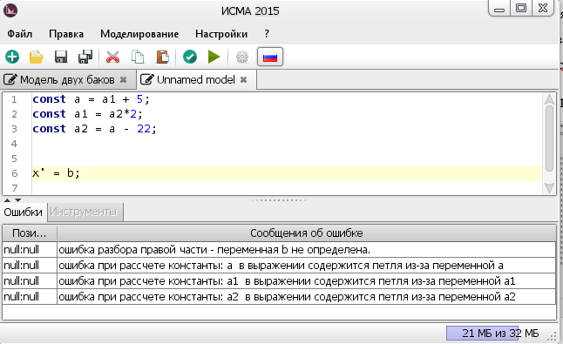
Рисунок 4.4 – Пример программной модели, содержащей семантические ошибки
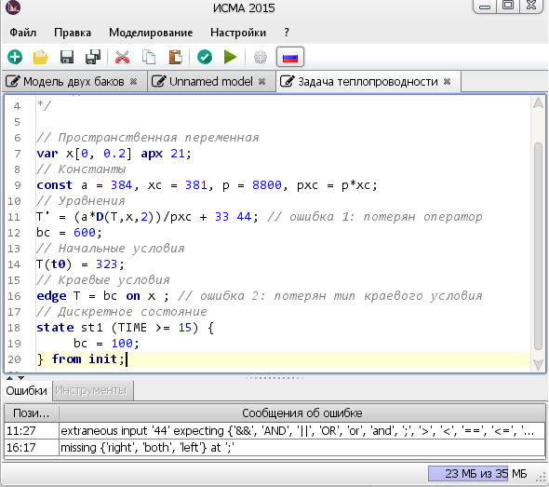
Рисунок 4.5 – Пример программной модели, содержащей синтаксические ошибки

Проверка модели производится или через пункт меню «Моделирование/Проверить модели», или через панель инструментов кнопкой . В случае если программная модель не содержит ошибок – доступен численный эксперимент.

  - Запуск процесса численного экспермента
Численный эксперимент запускается через пункт меню «Моделирование / Начать» или через панель инструментов кнопкой .
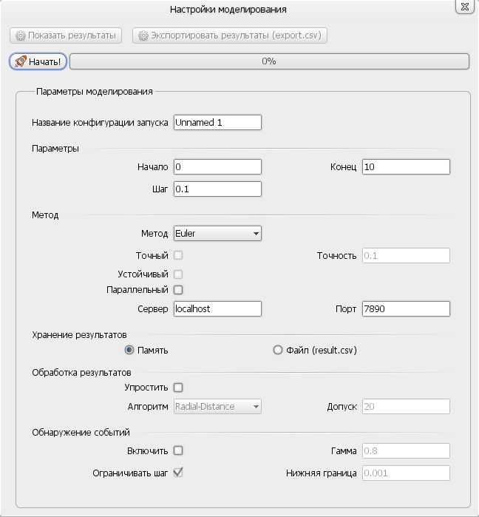
Рисунок 4.6 – Панель запуска вычислительного эксперимента

Откроется окно подготовки к численному эксперименту. Пользователю доступны настройки численных методов, метода обнаружения событий, способа хранения и обработки результата.
После того как все настройки произведены следует нажать кнопку «Начать!» и дождаться завершения моделирования. По завершению станут доступны кнопки:
- показать результаты – вызывает окно отображения результатов;
- экспортировать результаты – сохраняет полученный результат в файл export.csv.

  - Отображение результатов
После нажатия кнопки «Показать результаты» пользователю будет предложено выбрать, какие фазовые переменные следует отобразить. При этом если рассматривается пространственно-временная модель, то пользователь сможет посмотреть все полученные в результате аппроксимации уравнения (рисунок 4.7).
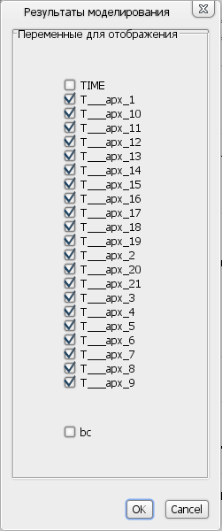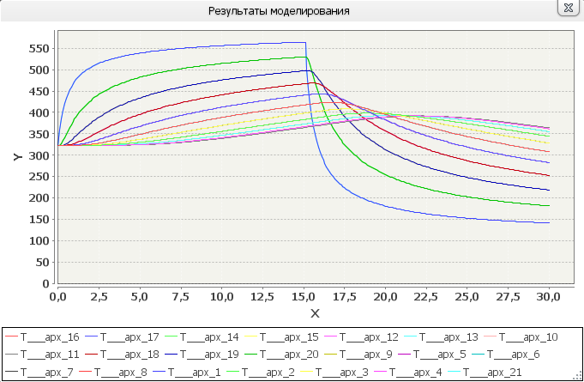
Рисунок 4.7 – Пример диаграмм, отображающих результаты вычислительного эксперимента

- ЯЗЫК LISMA_PDE
В среде моделирования ИСМА_2015 разрабатывается ряд языков спецификации ГС. Наиболее гибки и универсальным языком является символьный язык LISMA_PDE [3, 4, 12, 17] (Language of ISMA with PDE). Язык является развитием предшествующего ему языка LISMA и унаследовал набор конструкций, описывающих непрерывное поведение ГС системой ДАУ, блоки состояний ГС, событийное управление, макро-подстановки и многое другое. В LISMA_PDE впервые введены элементы, описывающие пространственные переменные, краевые условия и частные производные.

  - Базовые конструкции языка
Программная модель на языке LISMA_PDE представляет последовательность выражений описания ГС. Грамматика элементов языка представлена в расширенной форме Бэкуса-Наура (РБНФ), предложенной Никлаусом Виртом. Данная форма наиболее лаконична и обладает более емкими конструкциями, которые позволяют упростить и сократить объем описания грамматики.
Грамматика LISMA_PDE для построения программных моделей выглядит следующим образом:
lisma = (statement)*

statement =
constant
| init_cond
| equation
| state | pseudo_state
| approximated_var
| edge
| macros

Модель содержит описание непрерывного поведения и описание дискретного поведения. Для описания дискретного поведения системы предусмотрены выражения, описывающие состояния ГС (state) и условные блоки (pseudo_state), реализующие событийное управление моделью. К конструкциям языка, описывающим непрерывное поведение, относятся константы (constant), системы ОДУ с арифметическими выражениями (equation) в правой части. Также к ним относятся введенные в LISMA_PDE конструкции, описывающие начально-краевые задачи с ДУЧП: объявление пространственных переменных (approximated_var), объявление краевых условий (edge), объявление начальных условий (init_cond) и описание систем ДУЧП (equation). Впервые введены циклы и индексная форма записи (for_cycle).

  - Описание непрерывного поведения
Рассмотрим подробно основные элементы языка LISMA_PDE. Последовательно будут представлены конструкции языка, как унаследованные от исходного LISMA, так и новые. Наиболее сложные элементы языка будут сопровождены кратким описанием, соответствующими правилами грамматики и примером.
Выражения. Базовой единицей в описании систем различных типов является выражение. Оно используется при описании правых частей уравнений, констант, начальных и краевых условий. Частым случаем является логическое выражение, используемое для описания предикатов событийных функций ГС.
Примеры выражений:
Пример | Описание
const x = 5;  const y = x*2 – 42; | Константа
x'=10*y – pow(y, 2); | Обыкновенное дифференциальное уравнение
if ( x > 5 and y < 10 ) {  ...  } | Условие

Константы. Константы представляют неизменяемые значения, каждому из которых присвоено определённое имя. Грамматика выражения для констант выглядит следующим образом:
constant_body → (var_ident '=') { var_ident '='} expression
constant → 'const' constant_body {',' constant_body } ';'

Правая часть констант может быть задана выражением, которое может быть вычислено на этапе семантического анализа. Практика разработки текстовых моделей ГС показала, что порой требуется вводить несколько констант с одним значением. Такая функциональность также была введена.
Примеры вариантов описания констант:
Пример | Описание
const x = 5; | Обыкновенная константа
const x1 = x2 = 5; | Пара констант с одинаковым значением
const x1 = 4, x2 = 5; | Список констант
const x1 = 10, x2 = pow(x1, 3); | Вычисляемые константы

Уравнения непрерывного поведения начальной задачи. Для описания непрерывного поведения в начальных задачах используются обыкновенные дифференциальные уравнения.
Форма записи уравнений соответствует грамматике:
equation → variable '=' expression ';'
variable → var_ident | derivative_ident
var_ident → Identifier
derivative_ident → var_ident '''{'''}
| 'der' '(' var_ident ',' DecimalLiteral ')'
Левая часть уравнения является производной по времени заданная именем фазовой переменной и знаком штриха «’».
Примеры описания уравнений:
Пример | Описание
y = x*2; | Алгебраическое уравнение
const x1 = 4, x2 = 5;  y'= x1 – y*x2;  y(t0)=x1*x2; | Обыкновенное дифференциальное уравнение и начальное условие
Также поддерживается функциональный стиль описания производной по времени с использованием ключевого слова «der». Для иллюстрации обоих подходов на рисунке 5.1 приведена система уравнений Ван дер Поля.
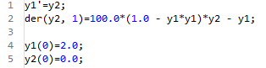
Рисунок 5.1 – Система уравнений Ван дер Поля
Циклы и индексная форма записи уравнений. Для формирования описания набора однотипных уравнений в LISMA_PDE впервые введён блок цикла. Он позволяет указывать переменную индекса, изменяющуюся в заданных интервалах. Выражение цикла имеет тело, внутри которого с использованием индексной формы записи можно указать уравнения, начальные условия, объявление констант и событийное управление. Грамматика цикла в РБНФ записывается следующим образом:
for_cycle ::= 'for' Identifier '=' for_cycle_interval (','
for_cycle_interval)* for_cycle_body
for_cycle_interval ::= Decimal (':' Decimal)?
for_cycle_body ::= '{' (equation | init_cond | constant | pseudo_state)* '}'

Внутри цикла допускается индексная запись имени переменной, которая соответствует грамматике:
variable ::= var_ident | derivative_ident
var_ident ::= Identifier (cycle_index) ?
cycle_index ::= '[' cycle_index_idx ']' cycle_index_posfix?
cycle_index_idx ::= Identifier (('+'|'-') Decimal)?
cycle_index_posfix ::= Identifier | Decimal

В качестве примера рассмотрим фрагмент модели шестимашинной электроэнергетической системы
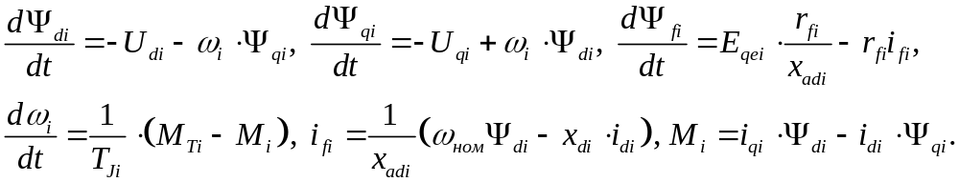

Рассматриваются уравнения для синхронных машин, где 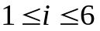. Соответствующая программная модель приведена на рисунке 5.2.
Без использования индексной формы записи программная модель состояла бы из 36 уравнений. Предложенная форма записи лаконична и близка к математической.
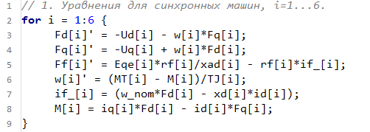
Рисунок 5.2 – Индексная форма записи уравнений для синхронных машин

Макроподстановка. В больших программных моделях ГС не редко возникают случаи, когда части отдельных уравнений повторяются. С целью сокращения текстовой модели и облегчения работы пользователя используются макроподстановки. Они имеют идентификатор и соответствующую ему правую часть. Макроподстановки не являются отдельными уравнениями. В ходе семантического анализа правая часть макроподстановок используется в местах вызова соответствующего идентификатора.
Грамматика макроподстановок выглядит следующем образом:
macros → 'macro' MacroIdentifier '=' expression ';'
MacroIdentifier →'#'(Letter|IDDigit){Letter|IDDigit}

Использование знака «#» обусловлено вопросами наглядного представления макросов в выражениях. При чтении программной модели данный подход упрощает распознавание переменной макроса, после чего пользователь как правило обращается к правой части макроса. Также данный подход оптимизирует процесс препроцессирования программной модели.
Применение макроподстановок можно проиллюстрировать на модели проникновения помеченных радиоактивной меткой антител в пораженную опухолью ткань живого организма. В результате дискретизации в исходной математической модели производных первого и второго порядков по пространственной переменной формируются уравнения
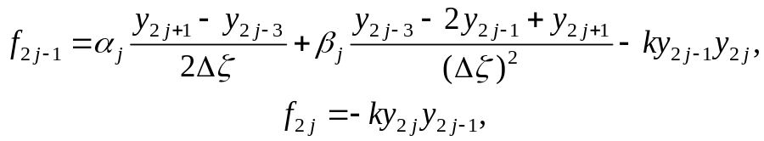
где
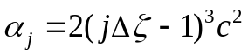, 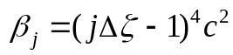, 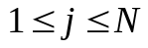,
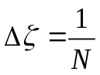,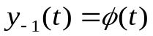,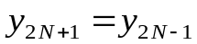, 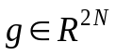,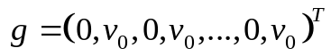.
На рисунке 5.3 представлен фрагмент программной модели на языке LISMA_PDE c макроподстановками «alpha» и «beta». Уравнения программной модели приближены к математическим с минимальными отличиями. Макроподстановки позволяют значительно сократить вид правой части уравнений.
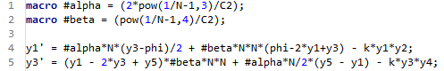
Рисунок 5.3 – Фрагмент программной модели проникновения антител в ткань организма

Библиотечные функции. Для описания непрерывного поведения часто требуется наличие библиотечных функций. Поддерживаются следующие функции: абсолютное значение (abs(x)), синус (sin(x)), косинус (cos(x)), тангенс (tg(x)), экспонента (exp(x)), корень (sqrt(x)), степень (pow(x, n)), максимум (max(x, y)), минимум (min(x, y)), знак (sign(x)).

  - Описание дискретного поведения
Для описания дискретного поведения гибридной системы в языке LISMA_PDE используются именованные блоки, называемые состояниями. Они имеют идентификатор, предикат перехода в состояние и список состояний, из которых возможен переход. В теле состояния описываются мгновенные действия, смена правых частей уравнений и расширение модели новыми уравнениями.
Грамматика состояний имеет вид:
state → 'state' state_name '(' expression ')' state_body [state_from] ';'
state_body → '{' {equation | setter} '}'
state_from → 'from' Identifier {',' Identifier}

Приведем пример описания состояний в модели прыгающего мячика (рисунок 5.4) на языке LISMA и LISMA_PDE. Данная модель имеет два попеременно сменяющихся состояния описывающих состояние системы в моменты взлета (up) и падения (down) мячика. Момент отскока мячика сопровождается мгновенной сменой направления. В приведенном примере синтаксис языка LISMA_PDE имеет небольшие отличия, от LISMA. Описание состояния начинается с ключевого слова «state» и имеет С–подобный синтаксис (фигурные скобки блока, условие внутри круглых скобок). Также оператор присваивания значения фазовой переменной из языка LISMA заменен на явные операции объявления начального условия задачи Коши (например, «y(t0)» – значение в момент времени 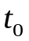 переменной y) и мгновенной смены значения фазовой переменной в состоянии («set»). Эти изменения синтаксиса введены для обеспечения семантической согласованности языка и делают LISMA_PDE более выразительным.
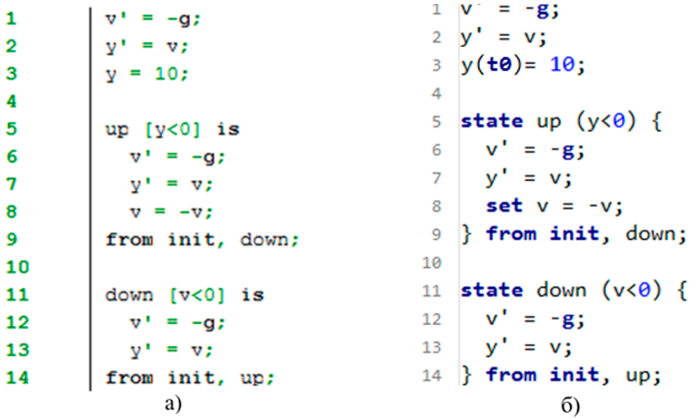
Рисунок 5.4 – Модель прыгающего мячика на языке LISMA (a) и LISMA_PDE (б)

В методах интерпретации с языка LISMA_PDE реализованы механизмы наследования непрерывного поведения режимами ГС. Использование наследования возможно, когда все режимы имеют общие аспекты непрерывного поведения. С точки зрения спецификации это означает, что во всех состояниях часть или все уравнения одинаковые. Для иллюстрации механизма наследования рассмотрим фрагмент модели двух резервуаров (рисунок 5.5). В непрерывных режимах st1 и st2 изменение уровней жидкости h1 и h2 описывается одинаковыми дифференциальными уравнениями. Режимы отличаются лишь состоянием одного из клапанов. Применение наследования в этом случае позволяет сделать модель более компактной и тем самым:
- уменьшить вероятность ошибки при построении модели;
- уменьшить число операторов и сократить время работы анализатора.
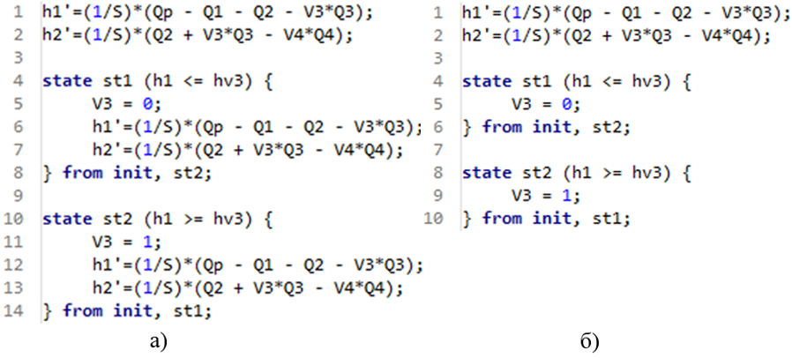
Рисунок 5.5 – Фрагменты программных моделей ГС двух резервуаров:
а) без наследования; б) с применением наследования

  - Событийное управление
Также в языке LISMA_PDE реализовано событийное управление, реализацией блоков с условием «if…else». С точки зрения теории гибридных систем – это особый вид состояния, переход в который сопровождается мгновенным выходом из данного состояния в предыдущее. Переход в условные блоки возможен из любого состояния. Условные блоки служат для мгновенной смены правых частей уравнений и значений фазовых переменных без смены самого состояния.
Объявление событийного управления соответствует грамматике:
pseudo_state → 'if' '(' expression ')' state_body pseudo_state_else?
pseudo_state_else → 'else' state_body

При помощи механизма событийного управления реализуются внешние воздействия на моделируемую систему, т.е. действия, имеющие другую природу происхождения и не зависящие от законов функционирования системы. Но событие может косвенно привести к смене локального состояния, т.к. в результате его выполнения могут измениться значения параметров и/или фазовых переменных.
В качестве примера иллюстрирующего применения событийного управления в гибридной системе рассмотрим фрагмент модели охлаждения системы ДВС с принудительной циркуляцией охлаждающей жидкости [12]. В описании данной модели произведены значительные допущения с целью концентрации на описании средства языка LISMA_PDE. Схема системы охлаждения ДВС изображена на рисунке 5.6.

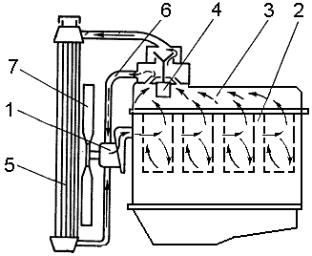
Рисунок 5.6 – Схема жидкостной системы охлаждения ДВС
Рубашка охлаждения блока цилиндров 2 и головки блока 3, радиатор 5 и патрубки 6 через заливную горловину заполнены охлаждающей жидкостью. Жидкость омывает стенки цилиндров и камер сгорания работающего двигателя и, нагреваясь, охлаждает их. Центробежный насос 1 нагнетает жидкость в рубашку блока цилиндров, из которой нагретая жидкость поступает в рубашку головки блока и затем по верхнему патрубку вытесняется в радиатор. Охлажденная в радиаторе жидкость по нижнему патрубку возвращается к насосу. Циркуляция жидкости в зависимости от теплового состояния двигателя изменяется с помощью термостата 4. При температуре охлаждающей жидкости ниже 70–75 °C основной клапан термостата закрыт. В этом случае жидкость не поступает в радиатор, а циркулирует по малому контуру через патрубок, что способствует быстрому прогреву двигателя до оптимального теплового режима. При нагревании термочувствительного элемента термостата до 70–75 °C основной клапан термостата начинает открываться и пропускать воду в радиатор, где она охлаждается. Полностью термостат открывается при 83–90 °C. С этого момента вода циркулирует по большому контуру. Температурный режим двигателя регулируется также с помощью воздушного потока, создаваемого вентилятором 7 и проходящего через радиатор тем самым увеличивая его теплоотдачу. Вентилятор системы охлаждения с электрическим приводом включается от датчика управления вентилятором (термореле) при достижении охлаждающей жидкостью верхнего предела рабочей температуры (110 °C) и выключается при охлаждении жидкости до нижнего предела рабочей температуры (85 °C).
На рисунке 5.7 приведен фрагмент модели с использованием классических способов спецификации ГС, описывающий поведение системы на малом контуре, на большом контуре с выключенным и включенным вентилятором.
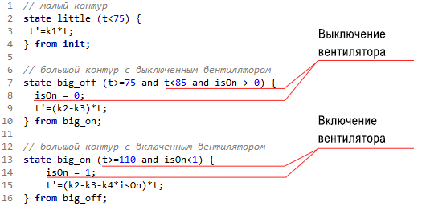
Рисунок 5.7 – Исходный фрагмент модели системы охлаждения ДВС на языке LISMA_PDE

На рисунке 5.8 приведена модифицированная версия модели с использованием событийного управления. Очевидно, что в данном примере компьютерная модель системы принимает более компактный и естественный вид. Событиям включения и выключения вентилятора соответствуют свои событийные блоки. Блоки состояний стали лаконичными, а предикаты перехода между ними тривиальными.
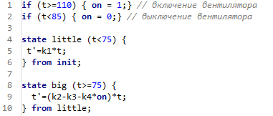
Рисунок 5.8 – Фрагмент модели системы охлаждения ДВС на языке LISMA_PDE с использованием событийного управления

  - Описание пространственно-временных гибридных систем
Пространственные переменные. Для описания системы дифференциальных уравнений в частных производных, краевых условий и начальных значений введены новые элементы языка [4, 27, 29, 30]. Для пространственных переменных введено явное объявление. В контексте рассматриваемых численных методов, пространственные переменные подлежат дискретизации. С этой целью в описании следует указать необходимую информацию. Также указываются граничные значения переменной.
Грамматика записывается следующим образом:
approximated_var ::= 'var' Identifier '(' approximated_var_bound ','approximated_var_bound ')' approximated_var_tail ';'
approximated_var_bound ::= ['-']DecimalLiteral
approximated_var_tail ::= 'apx' DecimalLiteral | 'step' (FloatingPointLiteral|DecimalLiteral)

Рассмотрим объявление пространственной переменной на рисунке 5.9.
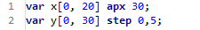
Рисунок 5.9 – Объявление пространственных переменных на языке LISMA_PDE

В данной конструкции в квадратных скобках задаются границы изменения переменной. Далее следует ключевое слово apx (approximation) или слово step. Ключевое слово apx используется в случае, если рассматриваемую область определения следует разбить на фиксированное количество отрезков. Ключевое слово step используется, если важен размер шага. После ключевого слова записывается значение количества отрезков или размера шага.
Краевые условия.
Грамматику описания краевых условий в (1.2) зададим в виде
edge ::= 'edge' edge_eq 'on' Identifier edge_side ';'
edge_eq ::= (Identifier | Partial_operand) '=' (FloatingPointLiteral | DecimalLiteral)
edge_side ::= 'left' | 'right' | 'both'

Конструкция содержит уравнение частной производной с заданным значением в правой части и типом края. Поскольку в данной работе рассматриваются области с простой прямоугольной геометрией, то могут быть указаны следующие границы: левая (left), правая (right) или одновременно обе (both). На рисунке 5.10 приведен пример использования краевых условий первого и второго рода с различным типом границы.
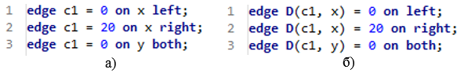
Рисунок 5.10 – Объявление краевых условий Дирихле (а)
и краевых условий Неймана (б) на языке LISMA_PDE

Дифференциальные уравнения в частных производных. Рассмотрим грамматику, описывающую ДАУ и ДУЧП представленную в РБНФ:
equation ::= ae | ode |pde |pde_param
ae ::= variable '=' expression ';'
ode ::= variable ''' '=' expression ';'
pde ::= 'pde' pdeop ('+' pdeop)* '=' expression ';'
pde_param::='pde' pde_op_param
('+' pde_op_param)* '=' expression ';'
pde_op_param ::= pde_param?pdeop
pde_param ::= pde_param_atom '*';
pde_param_atom ::= '(' expression ')' | Identifier | literal
pdeop::='D''('Identifier ','Identifier (','Decimal)?')'
|'DD' '(' Identifier ',' Identifier ',' Identifier(',' Decimal)? ')'
| PDEF_spat_common'('Identifier (',' Decimal)? ')'
| PDEFspat '(' Identifier ')'
PDEF_spat_common ::= 'dx' | 'dy' | 'dz'
PDEFspat::='dx2'|'dy2'|'dz2'|'dx3'|'dy3'|'dz3'|'dx4'|'dy4'|'dz4'

ОДУ (ode) являются разрешенными относительно производной по времени и описываются именем переменной, знаком штриха и выражением правой части. Аналогичной конструкцией без знака штриха (ae) описываются алгебраические уравнения. В случае, если в правой части имеются частные производные, то описываемое уравнение соответствует гиперболическому ДУЧП, разрешенному относительно производной по времени. В общем случае, в качестве аргументов используются имя дифференцируемой функции, независимая переменная и порядок производной. Например, 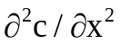 соответствует 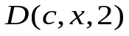. Если производная первого порядка, то последний аргумент опускается. Для упрощения записи поддерживается ряд предустановленных производных для пространственных переменных x, y и z с порядком не более четырёх. Предыдущий пример может быть записан в сокращённой форме – 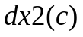. Имеется поддержка смешанных производных. Например, 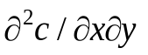соответствует запись 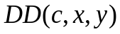. Эллиптические ДУЧП (pde) представлены уравнениями Пуассона, для которых характерно наличие частных производных по пространственным переменным в левой части. Описание таких ДУЧП начинается с ключевого слова pde. Также при частных производных возможно наличие параметра – множителя, представленного константой. К примеру, эллиптическому уравнению
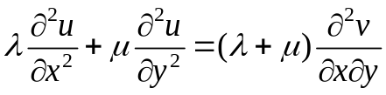
будет соответствовать запись
pde a*dx2(u)+u*dy2(u) = (a+u)*DD(v,x,y);

Ниже приведен пример (рисунок 5.11) использования данной языковой конструкции на модели двухмерного уравнения диффузии с краевыми условиями первого рода, математическое описание которого имеет вид:
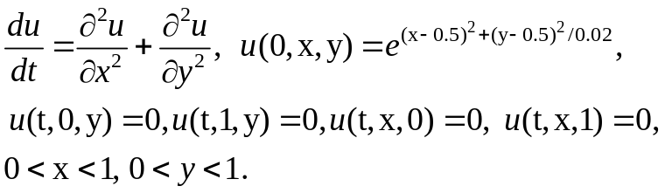
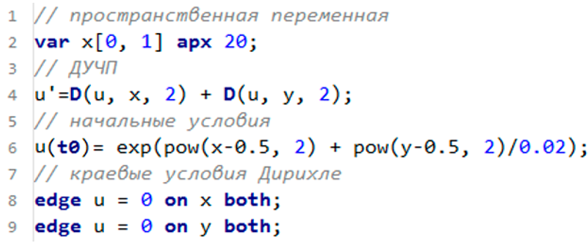
Рисунок 5.11 – Объявление ДУЧП в двухмерной модели уравнений диффузии

- ДИАГНОСТИКА ОШИБОК
Рассмотрим последовательно этапы преобразования программной модели, записанной в символьном виде на языке LISMA_PDE [1, 4] (Рисунок 6.1).
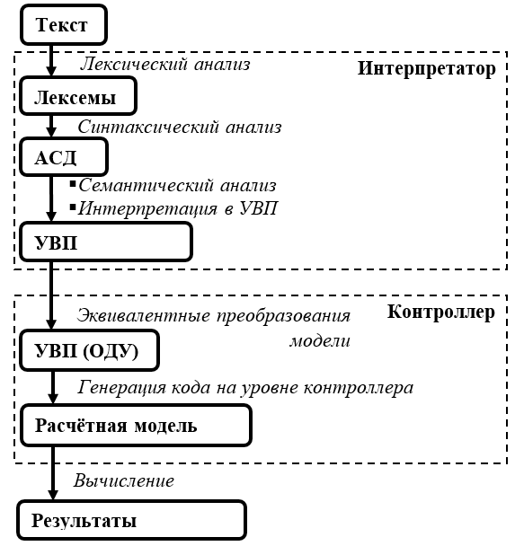
Рисунок 6.1 – Этапы преобразования программной модели ГС
Изначально текстовая модель группируется лексическим анализатором в токены, на основе которых синтаксический анализатор строит абстрактное синтаксические дерево (АСД). Семантический анализ дерева позволяет исключить логические ошибки и предоставляет интерпретатору возможность формирования универсального внутреннего представления. В результате работы интерпретатора LISMA_PDE пользователь получает корректно сформированную структуру данных, описывающую модель ГС в памяти компьютера. Данное внутреннее представление в дальнейшем подается на вход контроллеру процессора численного анализа и производится численный эксперимент.
Стандартные методы численного анализа среды ИСМА_2015 ориентированы на систему АДУ и задачу Коши. По этой причине система УВП с ДУЧП должно быть эквивалентно преобразовано, к соответствующему УВП с системой ОДУ. Для этих целей используется метод конечных разностей.
Анализаторы языка LISMA_PDE поддерживают диагностику ошибок трех типов: лексических, синтаксических и семантических.

6.1 Лексические ошибки
Лексические ошибки возникаю на этапе лексического анализа при обработке входной программной модели и выделении токенов. Диагностируются следующие типы лексических ошибок:
- Недопустимый символ – терминальный алфавит языка LISMA_PDE содержит следующие классы терминальных символов: буква (<letter>, l), цифра (<digit>, d), остальные допустимые символы (<other>). Перечисленные классы символов задаются правилами:
<letter> => ‘a’|‘b’|‘c’|‘d’|‘e’|‘f’|‘g’|‘h’|‘i’|‘j’|
‘k’|‘l’|‘m’|‘n’|‘o’|‘p’|‘q’|‘r’|‘s’|‘t’|
‘u’|‘v’|‘w’|‘x’|‘y’|‘z’|‘A’|‘B’|‘C’|‘D’|
‘E’|‘F’|‘G’|‘H’|‘I’|‘J’|‘K’|‘L’|‘M’|‘N’|
‘O’|‘P’|‘Q’|‘R’|‘S’|‘T’|‘U’|‘V’|‘W’|‘X’|
‘Y’|‘Z’|‘_’
<digit> => ‘0’|‘1’|‘2’|‘3’|‘4’|‘5’|‘6’|‘7’|‘8’|‘9’
<other> => ‘>’|‘<’|‘=’|‘!’|‘[’|‘]’|‘(’|‘)’|‘.’|‘,’|‘;’|‘’’|‘#’

Также допускается использование русскоязычных символов в однострочных и многострочных комментариях.
- Ошибки при формировании экспоненциальной части числа – наиболее сложную структуру имеет распознаватель числа с плавающей точкой, из-за разнообразия форм записи. Любая из частей числа может являться самостоятельной лексемой. Регулярное выражение числовых констант языка представляются в виде:
.
- Незакрытая строка – возникает при появлении символа переноса строки (‘\n’) или конца файла при незакрытой строке.
- Незакрытый многострочный комментарий.

6.2 Синтаксические ошибки
При выполнении синтаксического анализа осуществляется подтверждение того, что входная цепочка лексем является корректной программой, а отдельные подцепочки составляют синтаксически правильные программные объекты. Разбор предназначен для доказательства того, что анализируемая входная цепочка принадлежит или не принадлежит множеству цепочек, порождаемых грамматикой данного языка. В случае установления непринадлежности синтаксический анализатор должен произвести нейтрализацию ошибки и продолжить разбор со следующей позиции. Формально задача синтаксического анализа сводится к построению дерева разбора или абстрактного синтаксического дерева.
Чтобы установить принадлежность относительно всей входной цепочки, надо ее установить для каждого правила, обеспечивающего разбор отдельной подцепочки. Так как множество правил образуют иерархическую структуру, возможно с рекурсиями, то процесс получения общего положительного ответа можно интерпретировать как сбор по определенному принципу ответов для листьев, лежащих в основе дерева разбора, что дает положительный ответ для узла, содержащего эти листья. Далее анализируются обработанные узлы, и уже в них полученные ответы складываются в общий ответ нового узла. И так далее до самой вершины.
В синтаксическом анализаторе LISMA_PDE используется стандартные для библиотеки ANTLR методы диагностики и нейтрализации ошибок [31]. В ANTLR существуют следующие типы ошибок парсинга:
- отсутствующий токен (Missing token) – в этом случае ANTLR вставляет в поток токенов отсутствующий токен, помечает, что его не хватает, и продолжает парсинг, как будто он существует (рисунок 6.2);
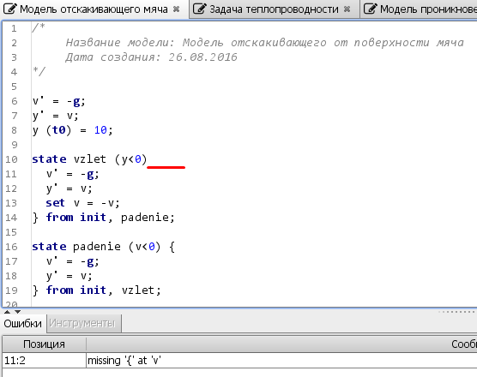
Рисунок 6.2 – Пример синтаксической ошибки «отсутствующий токен»
- лишний токен (Extraneous token) – ANTLR помечает, что токен ошибочный и продолжает парсинг дальше, как будто он отсутствует (рисунок 6.3);
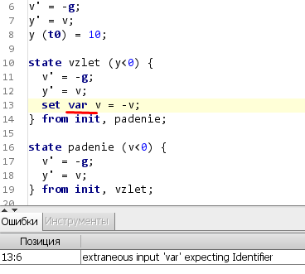
Рисунок 6.3 – Пример синтаксической ошибки «лишний токен»

- несовместимая входная цепочка (Mismatched input) – при этом включается «режим паники», цепочка входных токенов игнорируется, а парсер ожидает токена из синхронизирующего множества. В LISMA_PDE синхронизирующим токеном является символ ‘;’ (рисунок 6.4);
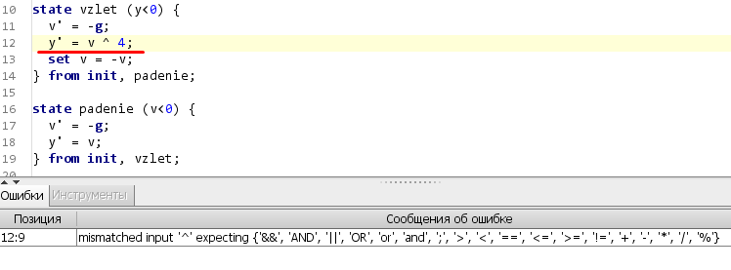 Рисунок 6.4 – Пример синтаксической ошибки «несовместимая входная цепочка»

- отсутствующая альтернатива (No viable alternative input) – данная ошибка описывает все остальные возможные ошибки парсинга (рисунок 6.5).
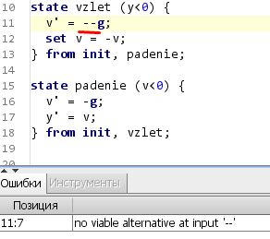
Рисунок 6.5 – Пример синтаксической ошибки «отсутствующая альтернатива»

6.3 Семантические ошибки
При некорректном использовании и формировании УВП могут быть допущены определенные семантические ошибки. С целью диагностики и восстановления после ошибок разработан соответствующий сервис [4]. Полный перечень диагностируемых ошибок с описанием приводится в таблице 6.1. В таблице указан уникальный код ошибки, описание момента возникновения и возможного способа восстановления. В случае, если ошибка не допускает восстановления, в таблице она помечена как «критическая».
Проверки производятся при обходе структур данных УВП, анализе объектов и связей. К таким действиям можно отнести проверку типов переменных, проверку количества краевых условий, проверку на наличие алгебраических петель и другие. В ходе проверки все обнаруженные ошибки фиксируются в журнале. Некоторые ошибки допускают восстановление, с указанием соответствующей пометки в журнале.

Таблица 6.1 – Перечень диагностируемых семантических ошибок
Код ошибки | Описание | Восстановление
01 | Объект используемый в выражении не соответствует аналогичному объекту в таблице переменных | Замена объекта из выражения объектом из таблицы переменных
02 | Наличие в модели УВП нескольких переменных с одним идентификатором | Критическая
03 | Объект используемый в выражении отсутствует в таблице переменных | Критическая
04 | Значение констант не вычислено | Использование сервиса вычисления значений констант
05 | Наличие в выражения для правой части алгебраического уравнения недопустимых операндов | Критическая
06 | Наличие в выражения для правой части линейного алгебраического уравнения недопустимых операндов | Критическая
07 | Наличие в предикатах состояния недопустимых операндов | Критическая
08 | Наличие в выражения для правой части ОДУ недопустимых операндов | Критическая
09 | Наличие в выражения для правой части ДУЧП недопустимых операндов | Критическая
10 | Наличие в выражения для правой части констант недопустимых операндов | Критическая
11 | Наличие алгебраической петли | Критическая
12 | Отсутствие начальных условий для задачи Коши | Установление начального условия в ноль
13 | Отсутствие краевых условий для задач Дирихле и Неймана | Установление краевых условий в ноль
14 | Избыточное количество краевых условий для задач Дирихле и Неймана | Критическая
15 | В предикате не указано состояние – источник | Установить начальное состояние (init) источником
16 | В предикате не указано целевое состояние | Критическая

- ПРИМЕРЫ МОДЕЛЕЙ ГИБРИДНЫХ СИСТЕМ
В дистрибутиве ИСМА_2015 прилагаются следующие основные примеры программных моделей гибридных систем:
Файл | Описание
simple ball.im | Модель отскакивающего от поверхности мяча
2tank.im | Модель двух баков
generator.im | Модель асинхронного генератора
hard.im | Пример жесткой задачи
sedlo.im
2mass.im | Модель двух масс
teplo.im | Пространственно-временная модель нестационарной теплопроводности
medakzo_model.im | Пространственно-временная проникновения радиоактивных антител

Рассмотрим некоторые из них, а также наиболее показательные гибридные системы с точки зрения описания их программных моделей.

7.1 Модель комнатного термостата
Постановка задачи
Пусть в жилом помещении необходимо поддерживать комфортные условия [16]. Имеются обогреватель и вентилятор. Если температура нормальная, приборы выключены. При низкой температуре автоматически включается обогреватель, а когда жарко – вентилятор. Кроме приборов, на температуру в комнате оказывает влияние внешняя среда. Построить гибридную модель, описывающую работу комнатного термостата.
heating
cooling
PR01
PR21
PR12
Рисунок 7.1 – Диаграмма состояний для ГС комнатного термостата

Состояния гибридной системы опишем в уравнениях следующим образом:
- STATE «heating»
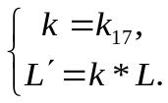
- STATE «cooling»
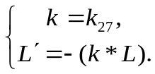
Условия срабатывания перехода:
- PR01: ;
- PR12: 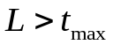;
- PR21: 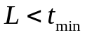.
Для параметров системы возьмем следующие значения:
- 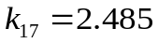 – коэффициент теплопроводности воздуха при T = 17;
- 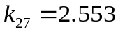 – коэффициент теплопроводности воздуха при T = 27;
- 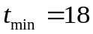– минимальная допустимая температура;
- 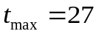– максимальная допустимая температура;
- 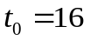– начальная температура.
Модель и решение
Программная модель на языке LISMA_PDE представлена на рисунке 7.2.
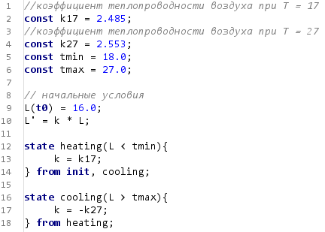
Рисунок 7.2 – Программная модель комнатного термостата

Результаты численного эксперимента представлены на рисунке 7.3. В данном примере применялся метод Эйлера с шагом 0.001.
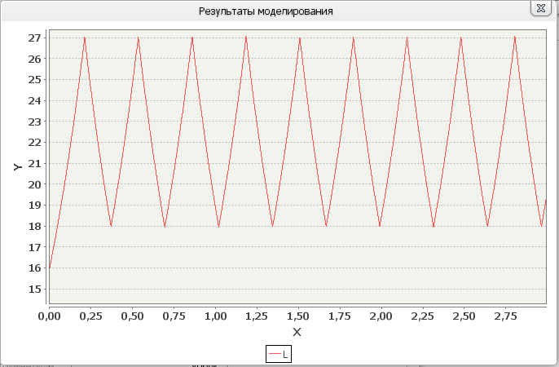
Рисунок 7.3 – Результаты моделирования методом Эйлера с шагом 0.001

7.2 Модель «отрывающийся маятник»
Постановка задачи
Система представляет собой материальную точку, прикрепленную к нерастяжимому и невесомому стержню длиной L, другой конец которого шарнирно закреплен в начале системе координат [16]. Пусть в некоторый момент крепление шарика к стержню разрушается и далее шарик продолжает свое независимое от стержня движение (рисунок 7.4).
Состояние маятника в режиме колебаний определяется уравнениями:
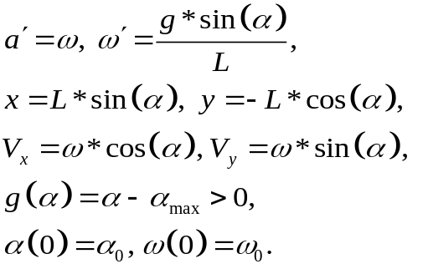
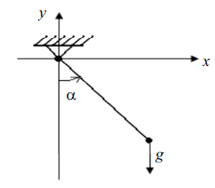
Рисунок 7.4 – Модель отрывающегося маятника

Зададим начальные значения:
- α(0) = -π/4;
- ω(0) = 0;
- L = 5.

Модель и решение
Программная модель на языке LISMA_PDE представлена на рисунке 7.5.
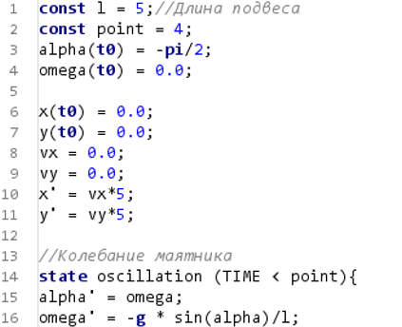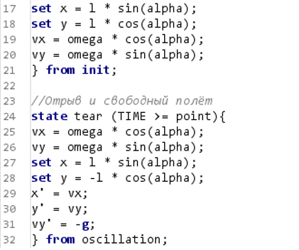
Рисунок 7.5 – Программная модель отрывающегося маятника

На рисунке 7.6 в момент времени t_{отр}= 4, происходит отрыв материальной точки. Скорость вдоль оси x приобретает постоянное значение, а скорость по оси y шарик движется равноускорено под воздействием силы притяжения.
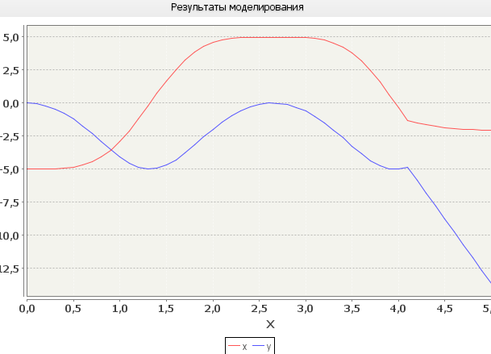
Рисунок 7.6 – Результаты моделирования

7.3 Модель «маятника с пружиной»
Постановка задачи
Пусть имеется маятник, снабженный пружиной, которая работает только в области отрицательных значений угла 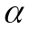 [16].
В свободном движении система описывается уравнениями:
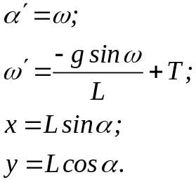

Величина T определяется следующим образом:
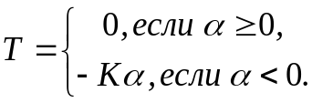
Здесь – текущий угол отклонения маятника, 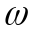 – угловая скорость, L – длина подвеса.

Модель и решение
Программная модель на языке LISMA_PDE представлена на рисунке 7.7.
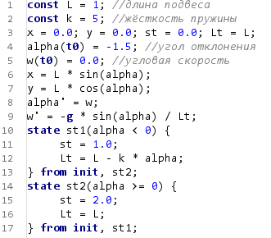
Рисунок 7.7 – Программная модель маятника с пружиной

Гибридная система может находиться в одном из двух состояний – «Положительных значений угла » (st2), «Отрицательных значений угла » (st1).
После того, как мы вписали код в редактор, сохраняем его, после чего нажимаем по кнопке «Проверить на ошибки текущую модель». Если ошибок в коде не обнаружено, то запускаем процесс моделирования по кнопке «Запуск численного эксперимента». Появится окно настроек моделирования (рисунок 7.8). В поле «Шаг» задаём значение 0.001, в поле «Метод» оставляем Euler, после чего нажимаем кнопку «Начать!». По достижении ползунка 100%, переходим к результатам по кнопке «Показать результаты». Результаты моделирования представлены на рисунках 7.9 и 7.10.
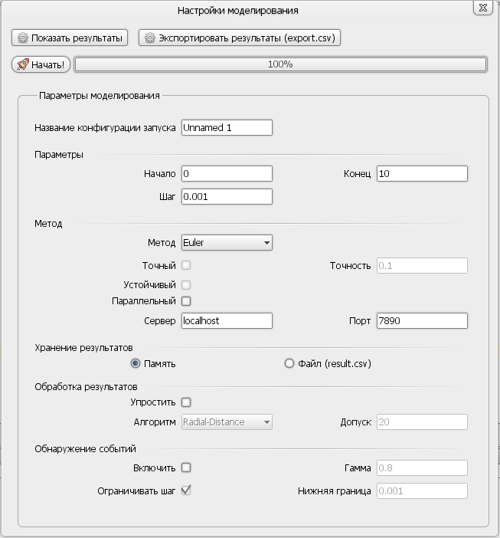
Рисунок 7.8 – Окно настроек моделирования
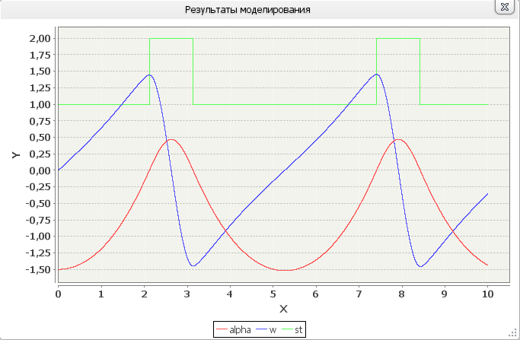
Рисунок 7.9 – Результаты моделирования при K=10
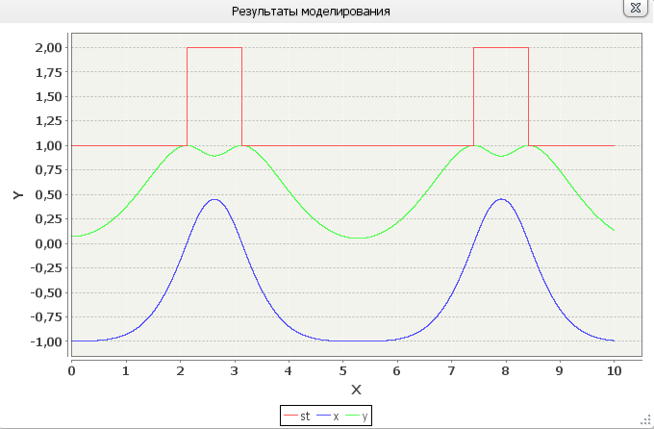
Рисунок 7.10 – Результаты моделирования координат маятника
в пространстве при K=10

7.4 Моделирование дифференциального уравнения,
разбитого на четыре подобласти
Постановка задачи
По условию, область поиска решения некоторого дифференциального уравнения разбита на четыре подобласти [16]. В каждой из этих подобластей задано правило формирования начальных условий, условия нахождения в подобласти и последовательность обхода подобластей. Время нахождения в отдельной подобласти связано с достижением границы, заданной в виде кривой (поверхности) внутри подобласти. Таким образом, определяется последовательность задач для одного и того же дифференциального уравнения, у которых при переходе из одной подобласти в другую меняются только начальные условия.

Представлена система дифференциальных уравнений на плоскости ℜ² с особой точкой типа «седло»
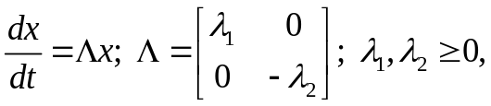
и соответствующими подобластями:
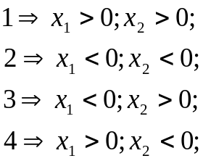
В начальный момент времени система начинает движение в первой области с начальными условиями 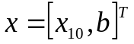, а далее обходит подобласти по правилу
1⇒ 2 ⇒ 3 ⇒ 4 ⇒ 1, меняя начальные условия:
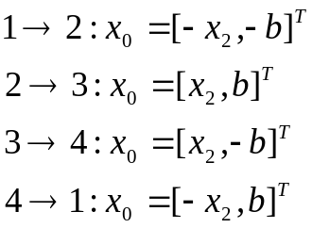,
где x₂ – значение второй компоненты вектора x, при переходе границы.
Время t* нахождения системы в конкретной подобласти при выбранной системе координат определяется только начальным значением первой компоненты вектора решения и равно 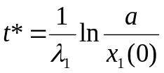. При этом вторая компонента, при достижении новой границы в момент t*, будет равна 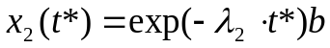.
В зависимости от значений параметров 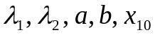 время обхода T подобластей 1-2-3-4 может стремиться к либо к бесконечности, либо к нулю. Вырождение системы в чисто дискретную происходит при T=0 (движение по углам прямоугольника, ограничивающего область задания гибридной системы). Циклическое движение возможно, если x₁(0) удовлетворяет уравнению
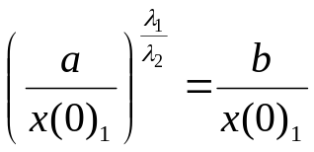
Очевидно, что в квадратной области и равных по модулю собственных числах, любое начальное значение удовлетворяет этому уравнению.

Модель и решение
На рисунке 7.11 представлена программная модель, описывающая заданную гибридную модель, описывающуюся четырьмя состояниями.
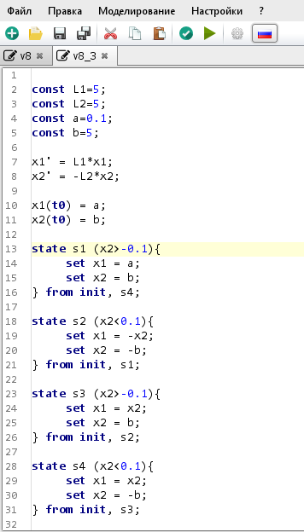
Рисунок 7.11 – Программное описание модели

На рисунке 7.12 показан график зависимости переменных x1 и x2 от времени.
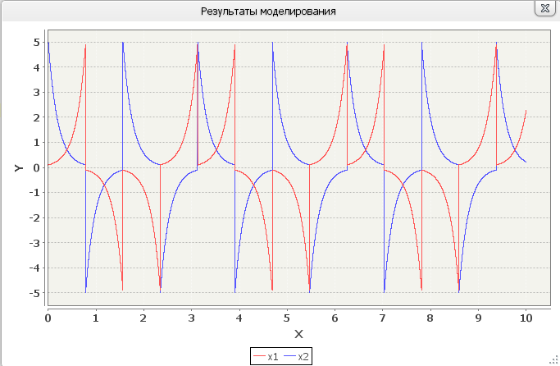
Рисунок 7.12 – Графики зависимости x1(t) и x2(t)

На рисунке 7.12 отчётливо виден переход ГС из одного состояния в другое.
Для проверки корректности временных диаграмм, построенных в среде ИСМА_2015, на рисунке 7.13 представлена фазовая диаграмма, построенная в среде AnyLogic.
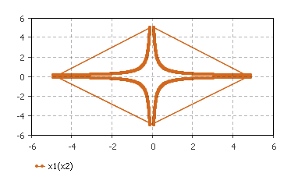
Рисунок 7.13 – Фазовая диаграмма x1(x2) в среде AnyLogic

Сопоставив графики 7.12 и 7.13 видим:
- строительство фазовой диаграммы начинается в I-ой четверти – точка (0.1; 5): x1 увеличивается, x2 уменьшается;
- затем происходит переход в III-ю четверть – точка (-0.1; -5): x1 уменьшается, x2 увеличивается;
- затем происходит переход во II-ю четверть – точка (-0.1; 5): x1 уменьшается, x2 уменьшается;
- затем происходит переход во IV-ю четверть – точка (0.1; -5): x1 увеличивается, x2 увеличивается;
- затем опять происходит переход во I-ю четверть и цикл повторяется.
Из этого видим, что график временной зависимости x1(t) и x2(t) на рисунке 7.12 соответствует фазовой диаграмме на рисунке 7.13, отсюда следует, что график построен корректно.

7.5 Модель двух осциллирующих на пружинах масс

Постановка задачи
Физическая система состоит из двух пружин, один конец которых неподвижно закреплен [4, 9, 16, 20]. К свободным концам прикреплены грузы ненулевой массы (рисунок 7.14). Система выводится из состояния равновесия путем смещения одного или двух грузов из нейтрального положения.

Рисунок 7.14 – Система двух осциллирующих грузов

Система может находиться в одном из двух локальных состояний: “раздельно” и “вместе”. Условия перехода указаны на диаграмме состояний (рисунок 7.15). В состоянии «раздельно» непрерывное поведение описывается системой уравнений с ограничением 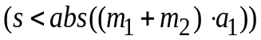
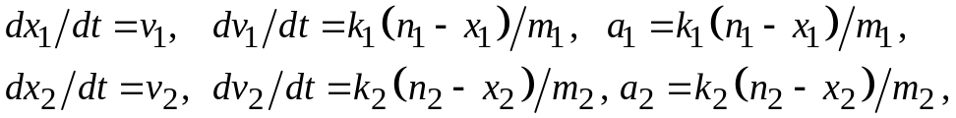
где 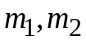 – массы грузов; 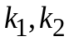 – жесткости пружин; 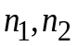 – нейтральные координаты грузов; 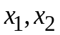 – координаты грузов; 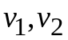 – скорости грузов;
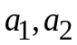 – ускорения грузов, – совокупная жесткость пружин в состоянии «вместе». Состоянию «вместе» соответствует условие ограничения 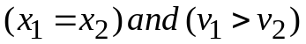 и система уравнений
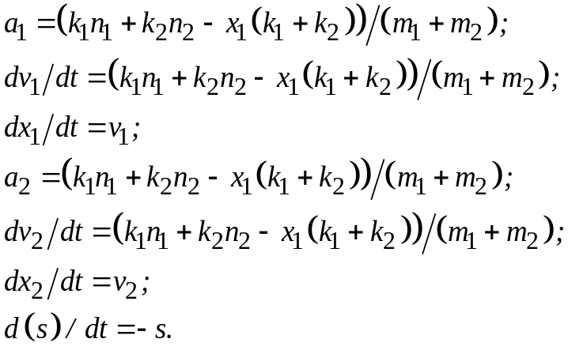
В момент соударения происходит изменение правых частей уравнений движения (скорости v и ускорения a) грузов в соответствии с законом сохранения импульса. В этом состоянии массы удерживаются с экспоненциально убывающей жесткостью. И когда разность сил натяжения пружин превосходит жесткость, система переходит в состояние “раздельно”.

Модель и решение
Программная модель на языке LISMA_PDE представлена на рисунке 7.16. На решении, представленном на рисунке 7.17, видны участки, соответствующие разным состояниям. Двигаясь раздельно, массы сталкиваются, и некоторое время двигаются как единое целое. Это видно по участку, где графики сливаются. Такое движение продолжается пока сила натяжения пружин вновь не разделит их.
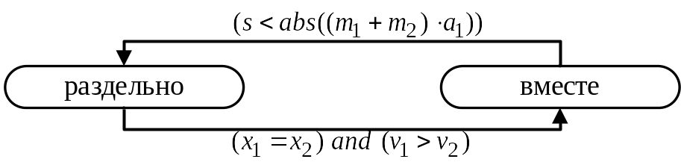
Рисунок 7.15– Диаграмма состояний для модели двух масс

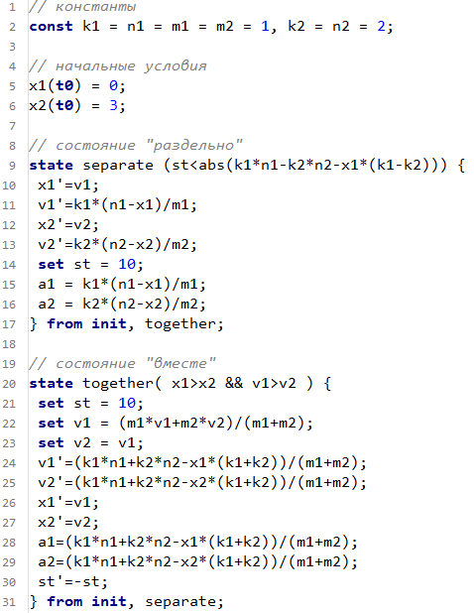
Рисунок 7.16– Программная модель двух осциллирующих грузов
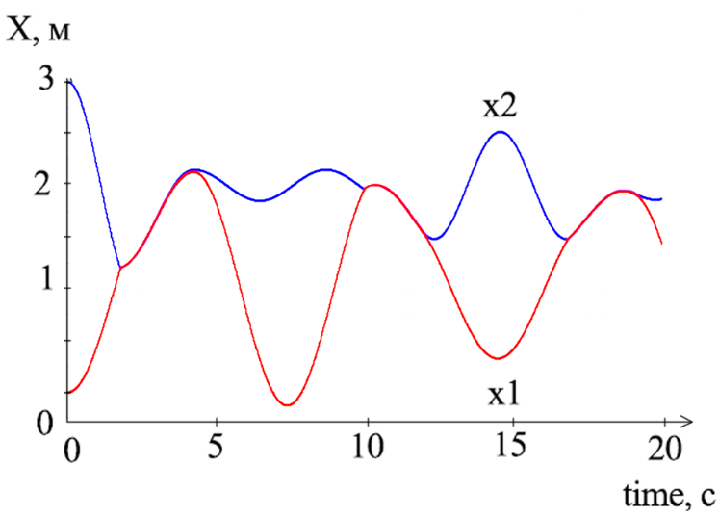
Рисунок 7.17 – Результаты численного эксперимента

7.6 Модель двух баков

Постановка задачи
Рассмотрим систему из двух цилиндрических сообщающихся баков [20]
(рисунок 7.18). Постановка задачи основана на реально существующей установке. Модель динамики клапанов определена экспериментально в университете Дортмунда, что исключает упрощения и идеализацию модели. Рассматриваемая проблема характерная для сферы автоматизации процессов: программа должна быть проверена в отношении соответствия требованиям неформального естественного языка, основанного на знаниях семантики процессов.
Перейдем к рассмотрению системы, которая состоит из двух баков, трубопроводов, клапанов и системы управления. Трубопроводы управляются клапанами 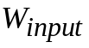, 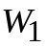, 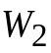. Подача жидкости в систему контролируется через , который открывается мгновенно, со скоростью входного потока 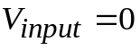 при 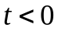, 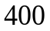 при 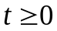. Клапаны 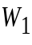 и 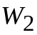 являются инерционными устройствами. От момента начала открытия (закрытия) до полного открытия (закрытия) требуется 80 сек. Их открытие и закрытие контролируется задвижкой, меняющей свое положение от значения P=80 (полное закрытие) до 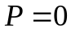 (полное открытие). Управление открытием/закрытием клапанов , и осуществляется контроллером и также входящим в описываемую систему.
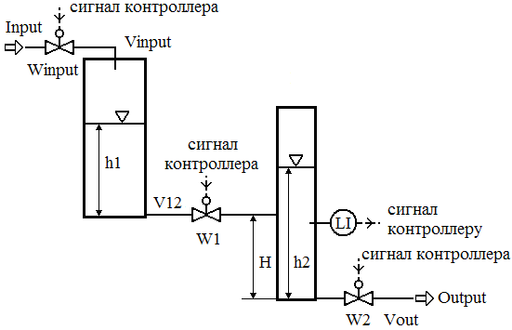
Рисунок 7.18 – Система двух баков

Если через 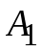 и 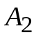 обозначить площади оснований баков, то система уравнений для уровней воды в баках 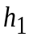 и 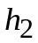 будет иметь вид:
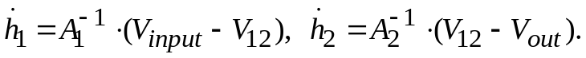
Скорость протекания воды между баками 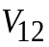 зависит от уровней и в соответствии с законом Торричелли
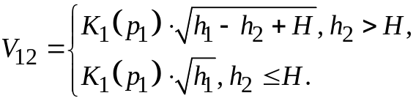

Скорость вытекания воды из системы 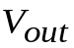 зависит от уровня во втором баке 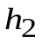 и положения задвижки 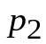 на . Если контроллер обнаруживает, что уровень воды во втором баке опустился ниже значения L_minus, поступает команда закрыть выходной клапан 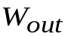, если вода во втором баке превышает уровень L_plus – выдается команда открыть выходной клапан. Таким образом,
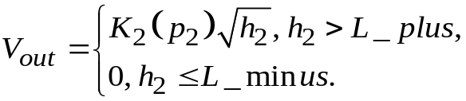
Индивидуальные свойства клапанов определяются функциями
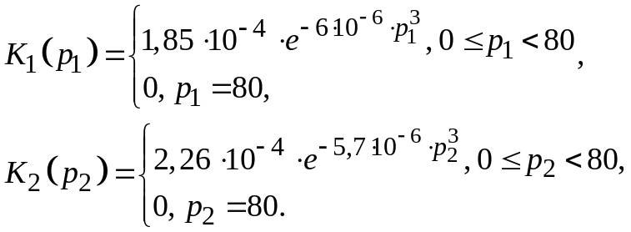
В исходном состоянии все клапаны закрыты и оба бака пусты. В начальный момент (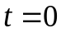) контроллер посылает сигнал входному клапану , который мгновенно открывается и в течении времени Time1 [сек] наполняется только первый бак. По истечении времени Time1 контроллер посылает команду открыть 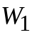 и вода начинает поступать во второй бак. Второе состояние сохраняется на протяжении Time2 [сек]. По истечении времени Time2 открывается . Если контроллер обнаруживает, что уровень воды во втором баке опустился ниже значения L_minus, поступает команда закрыть выходной клапан , если вода во втором баке превышает уровень L_plus – выдается команда открыть выходной клапан. В постановку задачи входит анализ системы с параметрами Time1 = 9, Time2 = 20, L_plus = 0,94 и L_minus = 0,3. Утверждается, что время выдачи первой команды контроллера на закрытие вентиля равно 303.13 сек (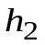= L_minus = 0.3 м), а десятой – 2669.9 сек.
Диаграмма состояний модели системы двух баков представлена на рисунке 7.19. Каждое состояние отражает изменения положения заглушек 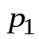 и 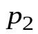, так как именно эти две переменные определяют процесс системной динамики. Уравнения для остальных переменных имеют одинаковый вид во всех состояниях системы. Состояние «closedV₁₂» описывает процесс наполнения первого бака, при этом клапан открывается, остальные клапаны закрыты. Состояние «openV₁₂» характеризует поведение системы после начала открывания клапана 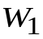. Состояние «openV_{out}» описывает поведение системы с момента подачи сигнала об открытии клапана 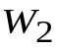. Состояния «full» и «empty» характеризуют процесс работы системы после выполнения предварительных процессов по заполнению первого и второго баков. Если контроллер обнаруживает, что уровень воды во втором баке опустился ниже значения L_minus, то он выдает команду закрыть выходной клапан . Если уровень во втором баке превышает отметку L_plus – выдается команда открыть выходной клапан.
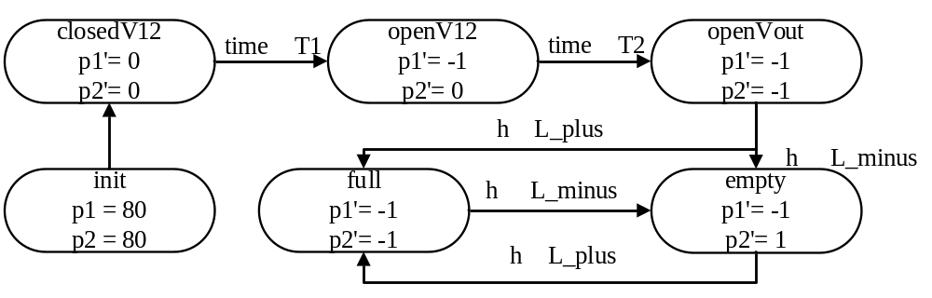
Рисунок 7.19 – Диаграмма состояний системы двух баков

Модель и решение
Рассмотрим программную модель на языке LISMA_PDE (рисунок 7.20). Основная часть модели описывается системой ДАУ в начальном состоянии «init». Набор блоков состояний соответствуют диаграмме состояний.
В модели присутствует блок событийного управления, реализующий инертное поведение динамики заглушки клапанов. Также примечательно использование индексной формы записи для некоторых уравнений и макроподстановок. Такой подход, впервые введенный в LISMA_PDE, позволяет сократить программную модель и делает запись близкой к математической.

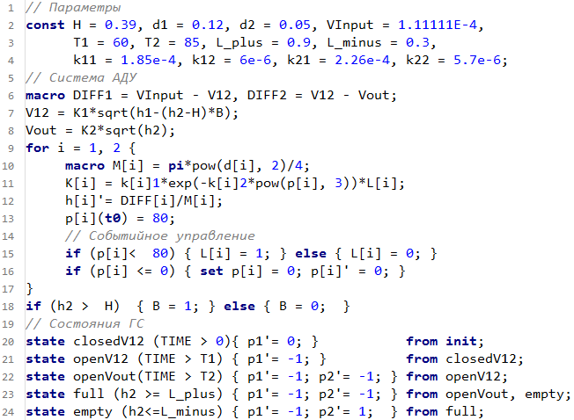
Рисунок 7.20 – Программная модель двух баков

На рисунке 7.21(а) приведены результаты численного эксперимента событийно-управляемой ГС в ИСМА_2015. Результаты численного эксперимента полностью соответствуют результатам, полученным как в первоисточниках, так и во многих мировых средах (Model Vision Studium, AnyLogic, MATLAB/Simulink). На рисунке 7.21(б) приведены результаты численного эксперимента в среде моделирования AnyLogic. На рисунке 7.22 видно, что результаты, полученные в ИСМА_2015 и AnyLogic практически идентичны. Рассматриваемый тестовый пример демонстрирует возможность изучения непрерывных процессов, управляемых логическими контроллерами. Системы подобного рода широко распространены в технологических процессах промышленных предприятий.

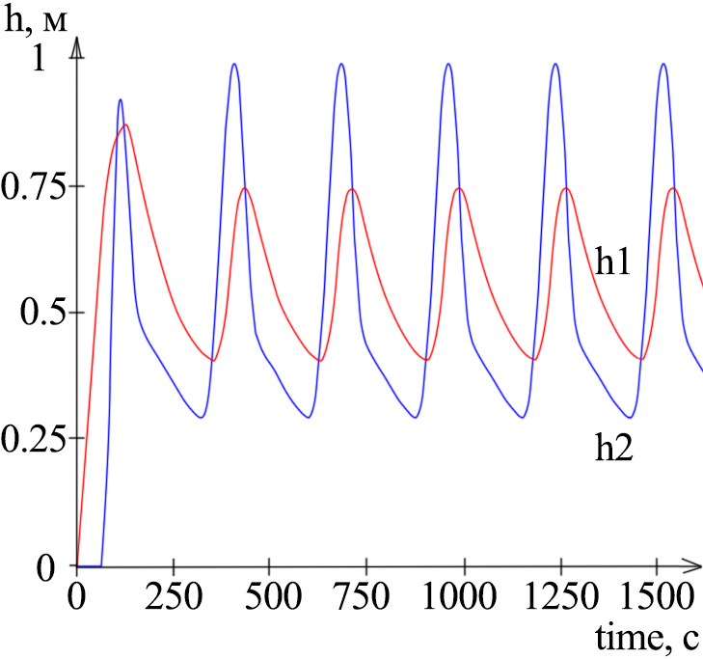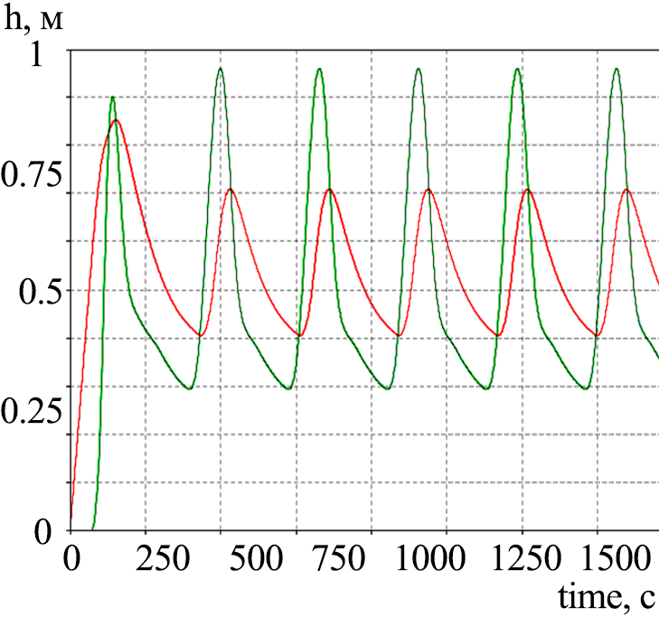
а
б

Рисунок 7.21 – Результаты моделирования системы двух баков
(a – ИСМА_2015, б – AnyLogic)
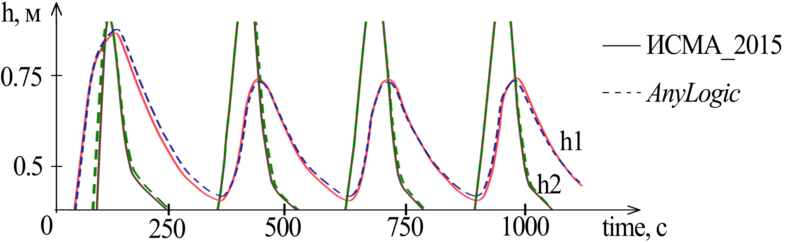
Рисунок 7.22 – Сравнение результатов моделирования

7.7 Модель электроэнергетической системы (ЭЭС)

В качестве примера решения задач электроэнергетики приведем тестовую схему института «Энергосетьпроект» [5, 7, 14]. Принципиальная схема сложнозамкнутой энергосистемы с двумя уровнями напряжения и шестью синхронными машинами разных типов и мощностей представлена на рисунке 7.23.
Построена математическая модель для расчета электромеханических переходных процессов. Для описания синхронных машин использованы уравнения Парка-Горева в обычной форме.
Генератор 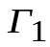 представляет мощную гидроэлектростанцию. Генераторы 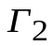 и 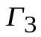 моделируют тепловую электростанцию малой мощности, агрегаты которой работают на линии электропередачи разного номинального напряжения 500 и 220 кВ. Генераторы 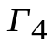 и 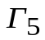 моделирует мощную тепловую электростанцию, агрегаты которой также работают на линии электропередач разного напряжения. С помощью 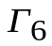 моделируются синхронные компенсаторы, установленные на узловой подстанции.
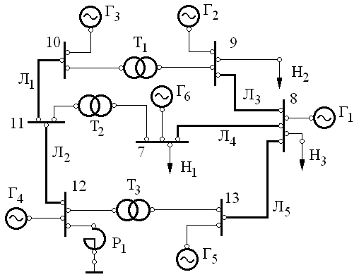
Рисунок 7.23 – Схема ЭЭС

Приведем уравнения основных элементов сети и соответствующие фрагменты программной модели в ИСМА_2015. Уравнения синхронных машин 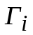, 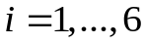, имеют вид
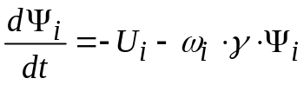, 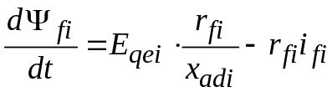, 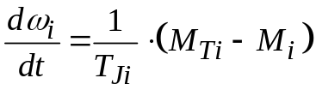,
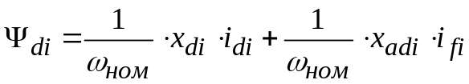, 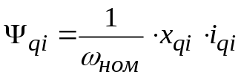, (7.1)
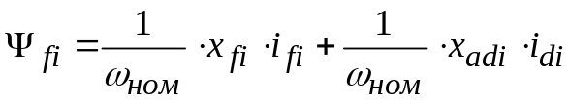, 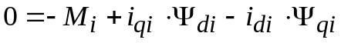,
где 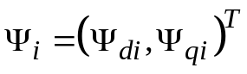 – проекции потокосцеплений обмоток статора на оси
d и q, 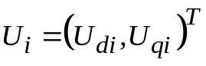 – проекции напряжений обмоток статора,
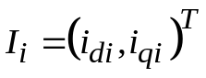 – проекции тока статора, 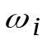 – частота вращения ротора,
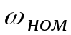 – номинальная частота, 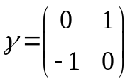, 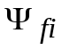 – потокосцепление обмотки возбуждения, 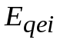 – вынужденная ЭДС, 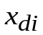 и 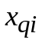 – синхронные индуктивные сопротивления продольной и поперечной оси, 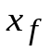 – индуктивное сопротивление обмотки возбуждения, 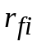 – активное сопротивление обмотки возбуждения, 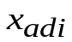 и 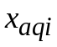 – индуктивные сопротивления продольной и поперечной реакции статора, 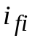 – ток обмотки возбуждения, 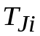 – постоянная инерции, 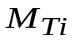 – момент турбины, 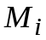 – электромагнитный момент.
Фрагмент программной модели на языке LISMA_PDE для уравнений (7.1) представлен на рисунке 7.24.
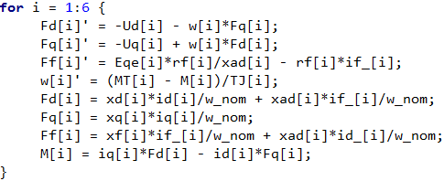
Рисунок 7.24 – Фрагмент программной модели (уравнения генераторов)

Взаимные углы роторов генераторов определяются относительно генератора 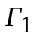 по формуле (7.2), которой соответствует программная модель на рисунке 7.25.
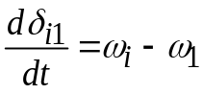, 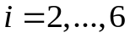. (7.2)
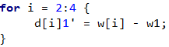
Рисунок 7.25 – Уравнения взаимных углов роторов генераторов

Уравнение блочного трансформатора для генератора 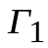 имеет вид
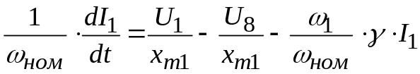, (7.3)
где 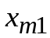 – индуктивное сопротивление трансформатора.
Фрагмент программной модели для уравнения (7.3) представлен на рисунке 7.26.
Рисунок 7.26 – Уравнения блочного трансформатора в ИСМА_2015

Уравнения для генераторов 2–6 записываются аналогичным образом, с учетом нумерации узлов и использованием напряжений 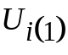 и токов 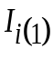, 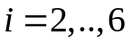, приведенных к системе координат опорной машины 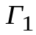.
Уравнения автотрансформаторов 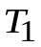 – 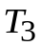 аналогичны (7.3). На рисунке 7.27 приведены уравнения для трансформатора .
Рисунок 7.27 – Уравнения автотрансформатора

Уравнения для продольных элементов линии электропередач 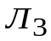:
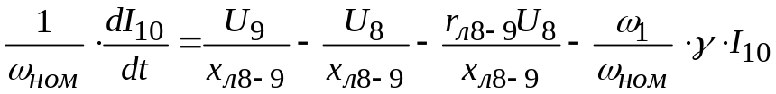, (7.4)
где 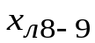 – индуктивное сопротивление ветви, 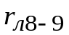 – активное сопротивление. Соответствующая запись в программной модели представлена на рисунке 7.28.

Рисунок 7.28 – Уравнения ЛЭП 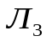

Емкостные проводимости ЛЭП приводятся к начальному и конечному узлу. Так, для узла 8 получаем уравнения (7.5) и программную модель, изображенную на рисунке 7.28. Для остальных ЛЭП записываются программные модели в форме (7.4) и (7.5).
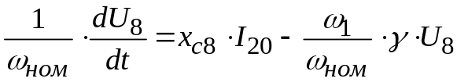. (7.5)

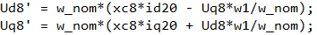
Рисунок 7.29 – Учет емкостной проводимости ЛЭП

Нагрузки заданы активно-индуктивными элементами, а реактор – только индуктивностью. К примеру, нагрузка в узле 7 задана уравнением (7.6) и моделью на рисунке 7.29.
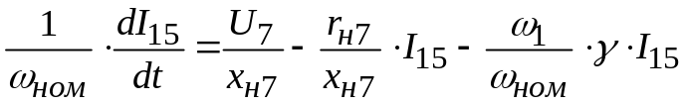. (7.6)

Рисунок 7.29 – Уравнения нагрузки 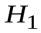

Полная математическая модель ЭЭС содержит уравнения систем возбуждения и регуляторов скорости генераторов, а также уравнения баланса токов в узлах и преобразования координат. Преобразование координат (7.7) необходимо для связи токов машин и напряжений в узлах подключения генераторов с системой координат опорной машины . Уравнениям связи (7.7) соответствует программная модель на рисунке 7.30.
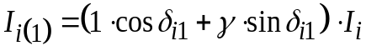, 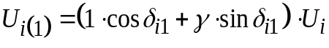, 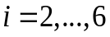. (7.7)
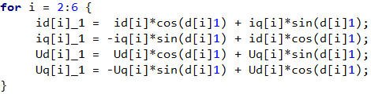
Рисунок 7.30 – Уравнения связи

На синхронных машинах , , и установлены автоматические регуляторы возбуждения (АРВ) сильного действия. Генераторы и оснащены АРВ пропорционального действия. В качестве моделей регуляторов турбины применены модели, используемые в программном комплексе МУСТАНГ. Модель регулятора скорости описывается не более чем двумя дифференциальными уравнениями. Регуляторы скорости турбин генераторов – имеют зону нечувствительности, учитываемую уравнениями (7.8).
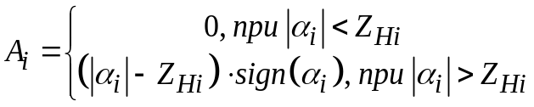, 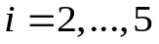. (7.8)
Здесь 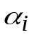 – сигнал на входе системы регулирования скорости (в относительных единицах), 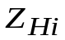 – зона нечувствительности, 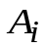 – перемещение муфты центробежного маятника. Все величины заданы в относительных единицах.
Гибридное поведение исследуемой системы обусловлено уравнениями (7.8). В программной модели (рисунок 7.31) его удобно задать в форме событийного управления. Рассматриваемый пример относится к типу 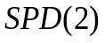.

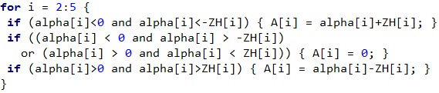
Рисунок 7.31 – Событийное управление

Общая математическая модель содержит 279 нелинейных
алгебро-дифференциальных уравнений. Соответствующая программная модель содержит 173 строки, и приводится в приложении Г на рисунках Г.1 – Г.3. Представленные на рисунках 4.11 – 4.19 фрагменты дают представление о конструкциях языка LISMA_PDE, отражая компактность записи и соответствие математической форме. Результаты численного эксперимента приводятся
на рисунках 7.32 и 7.33.

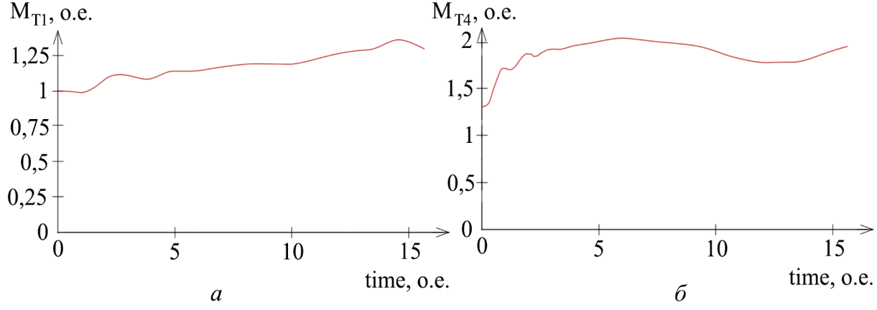
Рисунок 7.32 – Момент турбины генератора (а – генератор 1, б – генератор 4)

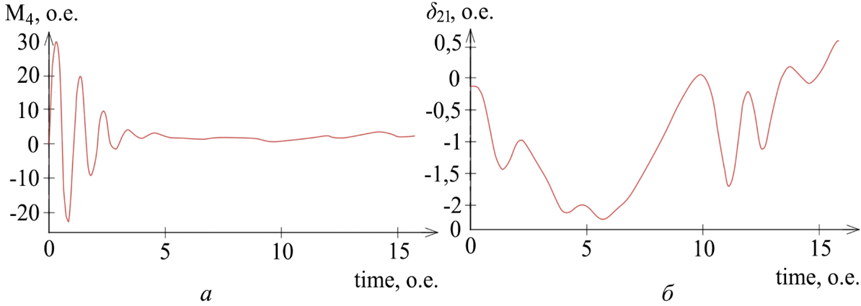
Рисунок 7.33 – Результаты численного эксперимента (а – электромагнитный момент генератора 4, б – взаимный угол генераторов 1 и 2)

8. АНАЛИЗ ПРОСТРАНСТВЕННО-ВРЕМЕННЫХ
ГИБРИДНЫХ СИСТЕМ (ПВГС)

Пространственно-временные гибридные системы (ПВГС) – это подмножество гибридных систем, которое позволяет изучать не только динамические свойства модели, но также учитывает и пространственные свойства [4, 26, 28]. Таким образом, может быть учтена геометрия исследуемого объекта, свойства материала, точечное воздействие на определенную область исследуемого объекта, сложная структура и многое другое.
Традиционно при описании непрерывного поведения ГС используют систему дифференциально-алгебраических уравнений (ДАУ) с ограничениями
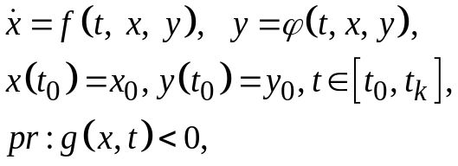 (8.1)
где x – вектор фазовых переменных; y – вектор алгебраических переменных; 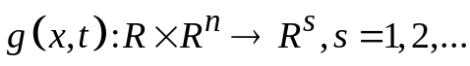 – событийная функция, характеризующаяся предикатом 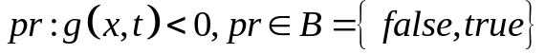; t – независимая переменная (время); 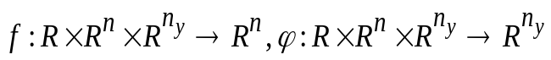, 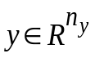, 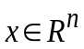.
Пространственно-временные гибридные системы отличает в первую очередь способ представления непрерывного поведения. Отображение 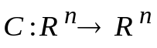 описывается системой ДУЧП с начальными и краевыми условиями. В рамках данной работы исследуются ПВГС ограниченные классом вида
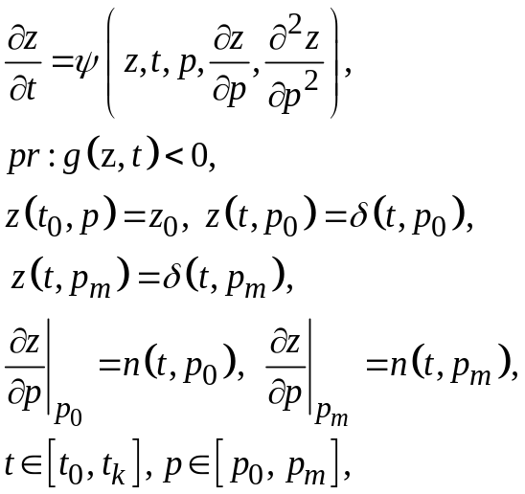 (8.2)
где 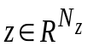 – вектор состояния; 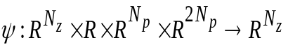 – нелинейная вектор-функция; p – вектор пространственных координат; 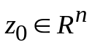 – вектор начальных условий; 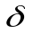 – вектор краевых условий Дирихле на левой и правой границе;
n – вектор краевых условий Неймана на левой и правой границе; 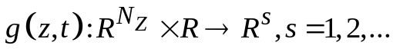 – событийная функция, характеризующаяся предикатом 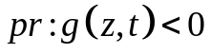.
Возможность изучения поведения модели ПВГС в зависимости от внешнего воздействия рассмотрим на нестационарной модели теплопроводности для одномерной балки и модели проникновения антител в пораженную опухолью ткань.

8.1 Модель нестационарной теплопроводности

Рассмотрим модель нестационарной теплопроводности для балки в одномерном случае [4, 27]. Предположим, что температура на концах стержня задана, а боковая поверхность стержня теплоизолированная. Пусть ось x направлена вдоль оси стержня, а его концы расположены в точках 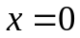 и 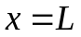. Тогда задача сводится к определению зависимости от времени температуры u в точках стержня, то есть функции двух переменных 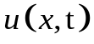. Функция должна удовлетворять уравнению теплопроводности
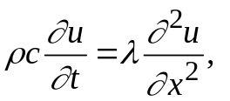
где 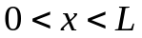; – коэффициент теплопроводности, > 0; – плотность материала балки; с – коэффициент теплоемкости. Также для корректной постановки задачи необходимо определить начальные и краевые условия:
Рассмотрим ряд экспериментов над данной моделью, демонстрирующих работу с ПВГС в ИСМА_2015. Для всех экспериментов выберем значение коэффициентов: 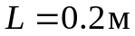, 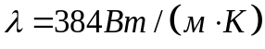, 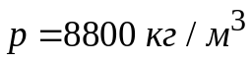, 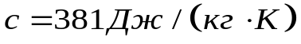, время численного эксперимента 30 c.
Однорежимное уравнение теплопроводности. Рассмотрим поведение модели без участия внешних воздействий. Однорежимная программная модель представлена на рисунке 8.1(а). Для данного эксперимента установлена температура 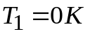 на левой границе, и 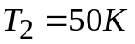 – на правой. Результаты численного эксперимента представлены на рисунке 8.2.
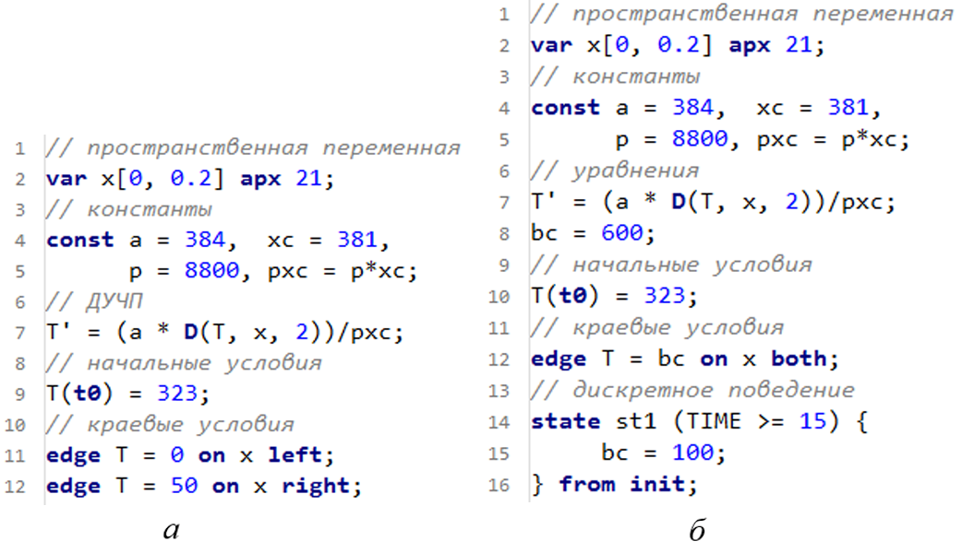
Рисунок 8.1 – Программная модель нестационарной теплопроводности
(a – однорежимная; б – скачкообразное изменение краевых условий)

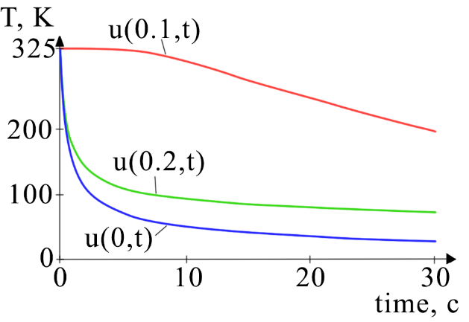 | 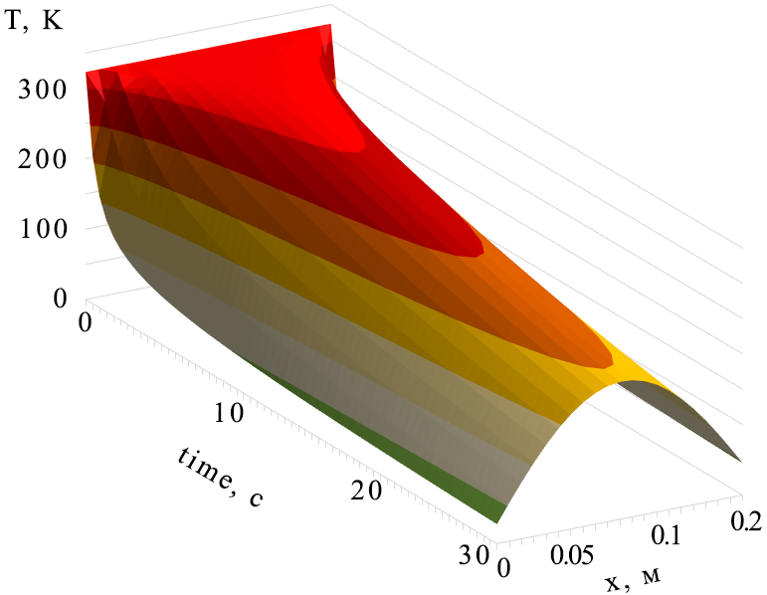
Рисунок 8.2 – Результаты численного эксперимента однорежимной
модели теплопроводности

Скачкообразное изменение температуры на краях балки в определенный момент времени. Задача Дирихле для уравнения теплопроводности имеет следующий физический смысл: определение температуры внутри балки с учетом поддерживаемой на краях известной температуры. В рамках ПВГС и класса систем (8.2) температура на краях балки может изменяться в зависимости от внешнего воздействия. Рассмотрим случай, когда в определенный момент времени краевые условия на обоих концах пластины меняют значение с 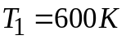 на 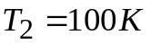. Программная модель на языке LISMA_PDE представлена на рисунке 8.1(б). Результат численного эксперимента представлен на рисунке 8.3 и позволяет оценить динамику изменения температуры на протяжении всей балки. Скачкообразное изменение температуры наиболее ярко выражено на краях балки и едва различимо в средней части.
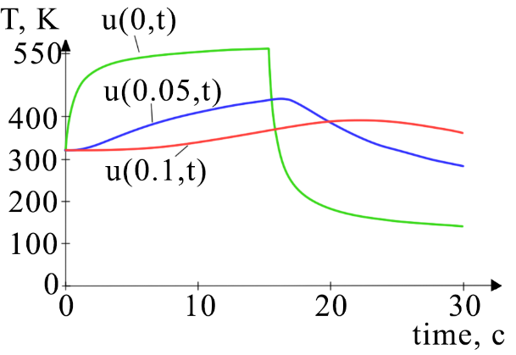 | 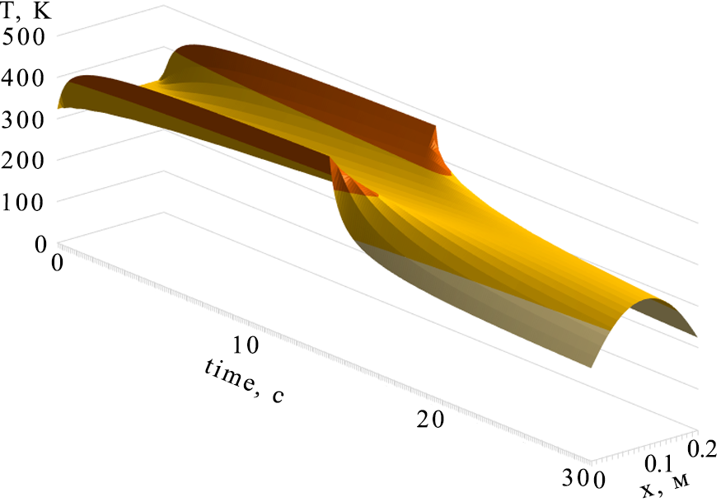
Рисунок 8.3 – Результаты численного эксперимента над моделью нестационарной теплопроводности со скачкообразным изменением краевых условий

8.2 Модель диффузии

В качестве еще одного примера ПВГС рассмотрим задачу проникновения помеченных радиоактивной меткой антител в пораженную опухолью ткань живого организма. Исследование проводилось лабораторией Akzo Nobel Central Research (ANCR) в диагностических и терапевтических целях [4, 9, 20]. Рассматривается химическая реакция 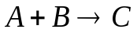, где A – антитела с радиоактивной меткой, реагирующее с субстратом B – тканью, пораженной опухолью. Изучается пластина, внутри которой субстрат B равномерно распределен. Реагент A, попадая на поверхность пластины, начинает проникать в нее. В лаборатории построена математическая модель для конечной пластины
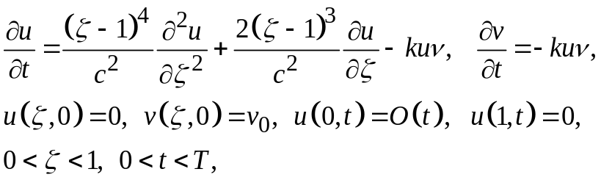
где концентрации A и B обозначены через u и v соответственно. Функция 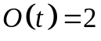 при 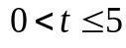 и 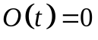 при 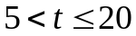, то есть O имеет разрыв первого рода в точке 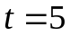. При выводе уравнений предполагалось, что кинетика реакции описывается законом действующих масс, причем реагент A подвижен, тогда как реагент B неподвижен. На рисунке 8.4 представлена программная модель на языке LISMA_PDE.
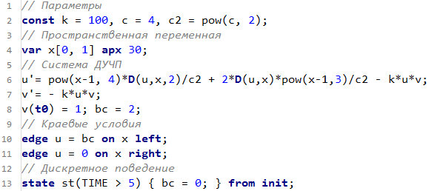
Рисунок 8.4 – Программная модель

Численный эксперимент проводился со следующими значениями параметров: 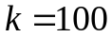, 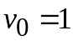, 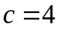. Результаты представлены на рисунке 8.5. Результаты полностью советуют полученным в лаборатории ANCR и представлены на рисунках 8.6 и 8.7.

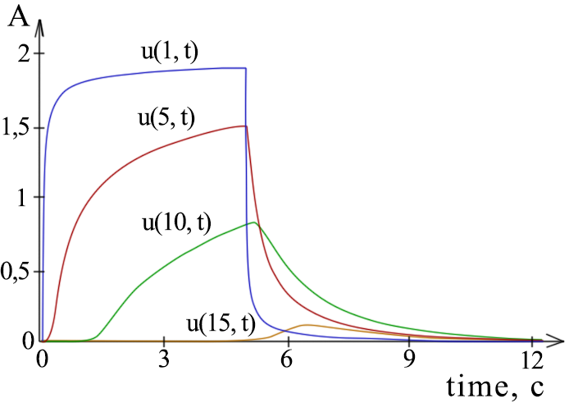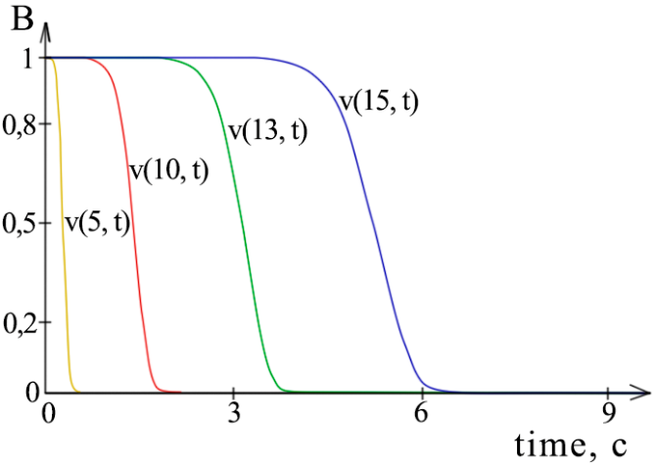
а
б
Рисунок 8.5 – Моделирование проникновения помеченных антител в ИСМА_2015 (a – концентрация антител A, б – концентрация субстрата B)

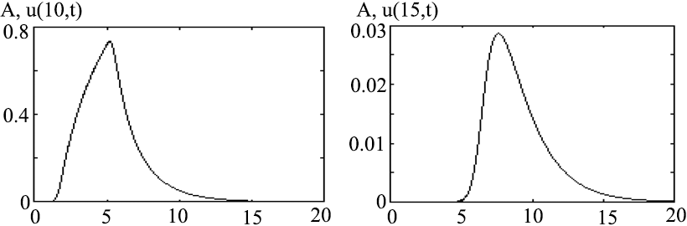
Рисунок 8.6 – Концентрация антител A (результаты, полученные в ANCR)

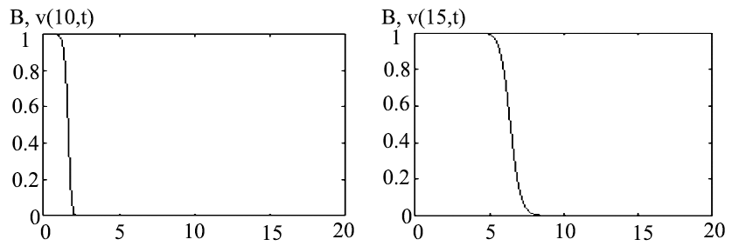
Рисунок 8.7 – Концентрация субстрата B (результаты, полученные в ANCR)
СПИСОК ЛИТЕРАТУРЫ

1. Ахо, А. В. Теория синтаксического анализа, перевода и компиляции /
A. B. Ахо, Д. Д. Ульман. – М.: Мир, 1978. – 612 с.
2. Бессонов, А. В. Компьютерное моделирование пространственно-временных гибридных систем / А. В. Бессонов // Системы управления и информационные технологии. – 2015. – №3.1(61). – С. 123–129.
3. Бессонов, А. В. Модифицированный транслятор языка LISMA /
А. В. Бессонов // Автоматизированные системы и информационные технологии: Сб. научных трудов Российской научно-практической конференции. – Новосибирск: Издательство НГТУ, 2011. – С. 21–26.
4. Бессонов, А. В. Символьная спецификация и анализ программных моделей гибридных систем: дис.… канд. техн. наук / Бессонов Алексей Владимирович. – Новосибирск, 2016. – 164 с.
5. Бессонов, А. В. Спецификация моделей электроэнергетических систем в ИСМА 2015 / А. В. Бессонов, Д. Н. Достовалов // Динамика нелинейных дискретных электротехнических и электронных систем: материалы 11-й Всероссийской научно-технической конференции. – Чебоксары: Изд-во Чувашского университета, 2015. – С. 103–106.
6. Бессонов, А. В. Унификация программного обеспечения ИСМА для моделирования электрических машин / А. В. Бессонов, Д. Н. Достовалов, Ю. В. Шорников // Наука технологии инновации: Материалы всероссийской научной конференции молодых учёных. – Новосибирск: Издательство НГТУ, 2011. – С. 35–39.
7. Достовалов, Д. Н. Спецификация и интерпретация моделей переходных процессов в системах электроэнергетики: дис.… канд. техн. наук / Достовалов Дмитрий Николаевич. – Новосибирск, 2014. – 136 с.
8. Колесов, Ю. Б. Объектно-ориентированное моделирование сложных систем / Ю.Б. Колесов. – СПб.: Изд-во СПбГПУ. Ун-та, 2004. – 232 с.

9. Новиков, Е. А. Компьютерное моделирование жестких гибридных систем: монография / Е. А. Новиков, Ю. В. Шорников. – Новосибирск: Изд-во НГТУ, 2012. – 451 c.
10. Новиков, Е. А. Программа моделирования сложных динамических систем с запаздыванием / Е. А. Новиков, Ю. В. Шорников // Алгоритмы и программы. – М.: ВНТИЦ, 1985. – №4 (67). – С. 31.
11. Новиков, Е. А. Численное моделирование гибридных систем явными методами / Е. А. Новиков, Ю. В. Шорников // Вычислительные технологии, 2008. –Т.13, № 2. – С. 88–104.
12. Томилов, И. Н. Синтаксически ориентированные и графические средства описания и анализа моделей гибридных систем: дис.… канд. техн. наук / Томилов Иван Николаевич. – Новосибирск, 2010. – 175 с.
13. Сениченков, Ю. Б. Численное моделирование гибридных систем /
Ю. Б. Сениченков. – СПб.: Изд-во Политехи, ун-та, 2004. – 206 с.
14. Фомина, Т. Ю. Разработка алгоритма расчета переходных процессов сложных регулируемых ЭЭС: дис.… канд. техн. наук / Фомина Татьяна Юрьевна. – Москва, 2014. – 109 с.
15. Шорников, Ю. В. Инструментальный анализ режимов электрических машин / Ю. В. Шорников, Д. Н. Достовалов, А. В. Бессонов, И. Н. Томилов // Доклады АН ВШ РФ. – 2012. – № 2(19). – С. 128–136.
16. Шорников, Ю. В. Инструментальное моделирование гибридных ситем: учеб. пособие / Ю.В. Шорников, И.Н. Томилов, Д.Н. Достовалов. – Новосибирск: Изд-во НГТУ, 2014. – 70 с.
17. Шорников, Ю. В. Компонента спецификации моделей гибридных систем на языке LISMA_PDE / Ю. В. Шорников, А. В. Бессонов // Свидетельство о государственной регистрации программы для ЭВМ № 2015617191. –
М.: Федеральная служба по интеллектуальной собственности, патентам и товарным знакам. – 2015.
18. Шорников, Ю. В. Компоненты ядра программного комплекса «ИСМА 2015» / Ю. В. Шорников, А. В. Бессонов // Свидетельство о государственной регистрации программы для ЭВМ № 2015617235. – М.: Федеральная служба по интеллектуальной собственности, патентам и товарным знакам. – 2015.
19. Шорников, Ю. В. Особенности исследования и спецификации многомерной гибридной модели в среде ИСМА / Ю. В. Шорников, Д. Н. Достовалов, А. В. Бессонов // «Информационные технологии в электротехнике и электроэнергетике»: Материалы VIII Всерос. науч.-техн. конф. – Чебоксары: Изд-во Чуваш. ун-та, 2012. – С. 39–42.
20. Шорников, Ю. В. Прикладное математическое, алгоритмическое и программное обеспечение компьютерного анализа гибридных систем: дис.… д-ра. техн. наук / Шорников Юрий Владимирович. – Новосибирск, 2009. – 313 с.
21. Шорников, Ю. В. Программа языкового процессора с языка LISMA (Language of ISMA) / Ю. В. Шорников, И. Н. Томилов // Свидетельство об официальной регистрации программы для ЭВМ № 2007611024. –
М.: Роспатент. – 2007.
22. Шорников, Ю. В. Синтаксически-ориентированный анализ гибридных систем на примере шестимашинной ЭЭС / Ю. В. Шорников, Д. Н. Достовалов, А. В. Бессонов // Материалы международной научно-практическая конференция «Современное состояние Науки и техники». Сочи, 4–9 февраля 2016. – Сочи: Типография «Оптима». – 2016. –
С. 189–196.
23. Шорников, Ю. В. Теория и практика языковых процессоров: Учебное пособие / Ю. В. Шорников. – Новосибирск: Изд-во НГТУ, 2004. – 203 с.
24. Шорников, Ю. В. Унифицированный подход к компьютерному моделированию гибридных систем / Ю.В. Шорников, А. В. Бессонов // Информационные технологии моделирования и управления. – 2015. – №3(93). – C. 289–298.
25. Booch, G. The Unified Modeling Language. User guide. / G. Booch,
J. Rumbaugh, I. Jacobson. – MA: Addison-Wesley, 1998. – 576 p.
26. Bayen, A. M. Network congestion alleviation using adjoint hybrid control: Application to highways / A. M. Bayen, R. L. Raffard, C. Tomlin // Hybrid Systems: Computation and Control (HSCC). – Springer–Verlag, 2000. –Volume 1790. – P. 95–110.
27. Shornikov, Y. V. Instrumental analysis of hybrid systems with PDE. /
Y. V. Shornikov, A. V. Bessonov, M. S. Myssak, D. N. Dostovalov // International Journal of Mathematics and Computers in Simulation. – 2015. – Vol. 9. – P. 85–93.
28. Shornikov, Y. V. Numerical Solution of Hybrid Systems with PDE in the ISMA Simulation Environment / Y. V. Shornikov, A. V. Bessonov, M. S. Nasyrova, D. N. Dostovalov // Humanities and Sciences University Journal. – 2014. – № 10. – P. 189–202.
29. Shornikov, Y. V. Specification and analysis of hybrid systems with PDE in ISMA simulation environment / Y. V. Shornikov, A. V. Bessonov,
M. S. Myssak, D. N. Dostovalov // Recent advanced in mathematical methods in applied sciences : proc. of the 2014 intern. conf. on mathematical models and methods in applied sciences (MMMAS'14), proc. of the 2014 intern. conf. on economics and applied statistics (EAS'14), Saint Petersburg, 23–25 Sept. 2014. – Saint Petersburg, 2014. – P. 175–182.
30. Shornikov, Y. V. Using ISMA Simulation Environment for Numerical Solution of Hybrid Systems with PDE / Y. V. Shornikov, A. V. Bessonov, M. S. Myssak, D. N. Dostovalov // Computer Modeling and Simulation : тр. междунар. науч.-техн. конф., 2–4 июля 2014 года. – СПб.: Изд-во Политехн. ун-та, 2014.– С. 101–108.
31. Parr, T. The Definitive ANTLR 4 Reference / T. Parr. – The Pragmatic Bookshelf, 2013. – 328 p.

